**Climate Change 2014**

**Impacts, Adaptation, and Vulnerability**

**8. SÍDELNÍ (MĚSTSKÉ) OBLASTI**

Klimatické změna výraznou měrou souvisí s tím, co se děje v městských sídelních oblastech, ve kterých v současnosti bydlí více než polovina populace na Zemi a současně je v nich koncentrována většina služeb, ekonomických aktivit apod. Porozumět klimatické změně a chtít jí určitou měrou zabránit, je proces, na kterém se musí podílet všechny složky společnosti ve městech (od jednotlivců po lokální politické vedení). Nejvýraznějším vlivem, se kterým se musí městská společnost potýkat, jsou vlivy extrémního počasí, se kterými se právě díky zástavbě nejhůře vypořádávají města (záplavy, extrémní teploty atd.). Za extrémní vlivy počasí si města ale mohou často sama, jelikož především jejich velikost a přeměna původního terénu způsobily to, že se kolem města vytvořilo určité mikroklima, které samo ovlivňuje.

Nicméně dopad daného mikroklimatu není patrný pouze ve městech, ale i v přilehlých oblastech. Samotné urbánní oblasti zabírají na světě méně než 1 % povrchu, ale dopad mají daleko větší. Jen pokud se podíváme právě do přilehlých oblastí, tak zde díky vlivu města, přeměně využití povrchu atd., došlo k poklesu biodiverzity v průměru mezi 50 – 70 %.

V kapitole bylo dále vyjmenováno hodně příkladů z různých odvětví a především různých částí světa, které může klimatická změna ovlivnit. V největším ohrožení jsou velká města z rozvojových států a současně i těch středně rozvinutých. V těchto obrovských metropolích je často problém s tím, že vyrostla hodně rychle, jsou zde obrovské chudinské čtvrti a pokud přijde povodeň, tak je velmi jednoduše spláchne, stejně tak, pokud dojde na extrémní sucho, tak to může způsobit opravdu velmi citelný nedostatek vody. Nicméně tyto nastínění problémy nejsou těmi jedinými, dalšími na řadě jsou samozřejmě hned nemoci a úmrtí nebo znečištění vody, které často první dva zmíněné následky způsobuje.

Kromě těchto rozvojových metropolí jsou ale v ohrožení i metropole západního světa. V tomto ohledu nemají zrovna dobrou pozici města na pobřeží, což je velmi dobře možno ukázat na příkladu New Orleans. Rozvinuté město, které leží bohužel v pásu, kde se často vyskytují a udeří hurikány. V současné době, kdy je jejich účinek zesílen extrémními letními teplotami, můžou být a také byly účinky téměř devastující. Bohužel ale zde se i člověk zasloužil o to, že by byly tak velké. Tím, že člověk chce občas poručit živlům, tak vysušujeme ochranné močály a bažiny, které působily jako ochranná bariéra mezi mořem a sídelní oblastí, ale po jejich vysušení, už tato oblast není vůbec efektivní a vystavění povodňových/přílivových bariér proti mase vody rozhodně není účinné.

Podobných příkladů, kdy se díky intenzivnějším jevům dávají do pohybu masy a ohrožuje to životy obyvatel v rozlehlých městských oblastech je poměrně hodně. Z dalších příkladů by se daly jmenovat např. města v oblasti pod Andami, kde dochází k většímu tání ledovců, což znamená více vody, která odtéká směrem do údolí, ale často se díky tomu spustí i obří bahnotoky, které mohou pohltit celé oblasti.

Tyto překážky je pak nutno překonávat, jelikož způsobují těžkosti jak v ekonomice, dopravě (jak přeprava, tak i samotná výstavba silnic/železnic atd.) a často to vyžaduje velké sumy peněz nebo inovativní myšlení. Proto je potřeba, aby byla většina vedení osvícená a prováděla alespoň částečné zásahy/úpravy, které by zabraňovaly destruktivním následkům extrémních vlivů.

Další část zprávy se zabývala adaptacemi městských oblastí na klimatické změny. Města by měla počítat s různými scénáři klimatických změn, které by měla začlenit do jejich plánování. Měla by hodnotit rizika a zranitelnost a posilovat resilienci. Tento pojem značí schopnost městského systému reagovat na klimatickou změnu a případně na následnou krizi a adaptovat se na ni. Jedná se o způsob řešení problému a každé město či stát by mělo mít koncepci resilience.

Vyspělejší a bohatší města už se změnou začala a adaptační mechanismy již začleňují do plánování. Problémem jsou však chudší státy, což je umocněno ještě tím, že se v těchto městech předpokládá vysoký nárůst populace. Sociální nerovnost a chudoba zde může být ještě navíc posilněna právě klimatickými změnami. Zpráva IPCC doporučuje, aby se v těchto chudých oblastech více posilovalo podvědomí o těchto změnách, a to od lokálních úřadů po celostátní vlády. Tato opatření v rozvojových zemích jsou však zatím pouze vize budoucnosti. Obtížná cesta ke zlepšení situace je i v rozvinutých a bohatých státech. Politici a odborníci, kteří mají v kompetenci klimatické změny a problémy s nimi spojené, spíše soustředí pozornost na zemědělství a agrikulturní oblasti, města zatím neberou příliš v potaz.Dále se spíše zabývají snížením emisí a škodlivin než adaptacím na potenciální hrozby. Autoři IPCC zprávy dávají v příklad Mexiko City a povodně, kdy se město spíše soustředí na jejich efektivní ochranu proti povodňovým vlnám než na eliminaci rizik, aby vůbec k povodním nedocházelo. Měla by být pozorována celá povodí, ve kterých by se mohla regulovat rychlost a množství vody například systémem přehrad.

Zpráva IPCC předkládá několik klíčových oblastí, na které by měl být kladen důraz při zlepšování adaptace. Předně je to ekonomický základ. Při mnoha přírodních pohromách je městská infrastruktura poničena, proto je potřeba se na ně nachystat zejména resiliencí přívodů vody, plynu, elektřiny či jídla. Předně se musí tyto důležité faktory ve městech ochránit proti extrémům počasí, v případě narušení je však potřeba rychlé a efektivní sekundární řešení, aby nebylo obyvatelstvo měst dlouho odříznuto od těchto zdrojů. Musí se dále adaptovat také výstavba budov, infrastruktura, kanalizace a odpady atd.

Zajímavým konkrétním prvkem, který by mohl pomoct v přizpůsobení se klimatickým změnám ve městech, jsou tzv. zelené a bílé střechy. Pokrýt střechu vegetací vede ke zlepšení mnoha faktorů, prvně ke snížení solárního zisku a ochlazování vzduchu nad budovou a obecně ke zlepšení energetické náročnosti budov. Vegetace taktéž zlepšuje absorpci vody při intenzivních srážkách, zpomaluje odtok, zvyšuje lokální biodiverzitu a v neposlední řadě může sloužit také jako zdroj potravin. Tzv. zelenými střechami by se mohl snížit efekt tepelného ostrovu města, což je jev, který může mít v parných létech za následek zvýšení horkých vln, které můžou vést i k úmrtím. Použití bílých materiálů na střešní krytinu místo běžných tmavých vede také k ochlazování vzduchu nad budovami. Je to dáno vyšším albedem slunečního záření, což je analogie s polárními oblastmi, které mají díky zalednění vyšší odrazivost. Jestli jsou výhodnější zelené nebo bílé střechy se zatím ve zprávě neuvádí.

Další kapitola zprávy se zabývala zejména financováním změn v městském plánování. Aby k těmto změnám mohlo dojít, musí existovat propojené vztahy mezi následujícími aktéry: odborníci (vědci, akademičtí pracovníci, neziskové organizace), média a vládnoucí orgány.

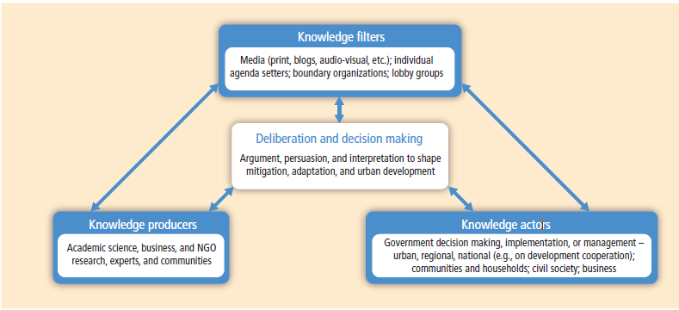

**Obr. 1** Kooperace mezi jednotlivými aktéry, na kterých leží zodpovědnost za adaptace vůči klimatickým změnám.

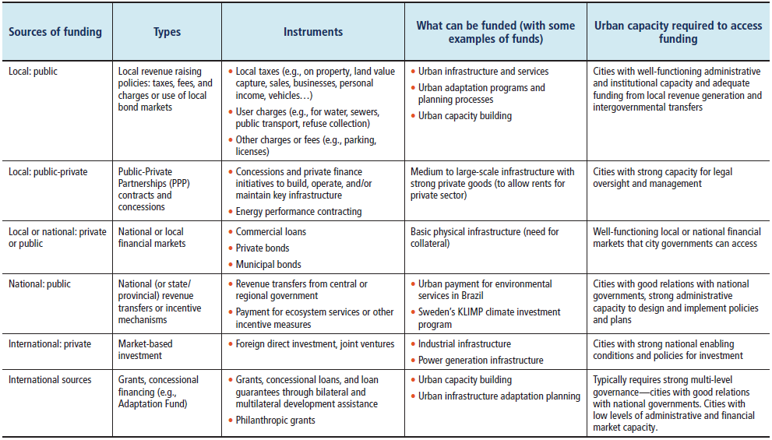

**Obr. 2** Hlavní zdroje financování.

**9. HODNOCENÍ IMPAKTŮ, ZRANITELNOSTI A RISKŮ**

*Pozorované impakty*

Klimatická změna ovlivňuje obyvatelstvo rurálních oblastí dvěma principy: první zahrnuje extrémní události, jako jsou povodně, bouřky, které přímo ohrožují infrastrukturu a způsobují ztráty na životech; druhá jsou změny v zemědělství a v ekosystémech, na které je rurální populace závislá.

Seneviratne a kol. (2012) uvádí, že pravděpodobně v 20. století celosvětově vzrostl počet extrémních povodňových událostí s antropogenním vlivem. Je střední pravděpodobnost, že od roku 1950 roste intenzita a frekvence sucha v některých částech světa (J Evropa, Z Afrika). Také se uvádí, že nárůst frekvence a intenzity Severoatlantských cyklon je prakticky jistý.

Handmer a kol. (2012) uvádí, že extrémní události, které mají vliv na rurální oblasti, jsou především tropické bouřky a sucha. Například hurikán Stan ovlivnil až 600 000 lidí na pobřeží Chiapas - záplavy. Sucha na venkově způsobují ekonomické problémy související s migrací a poklesem zaměstnanosti.

Asian Development Bank (2012) uvádí, že v letech 2010-2011 muselo být přesídleno až 42 milionů lidí v důsledku extrémního počasí v Asii a Pacifiku. Obecně, migrace v rámci rurálních oblastí nebo i mezi rurálními a urbánními oblastmi je komplexní - zahrnuje ekonomické, politické, sociální, demografické důvody, které jsou někdy ještě posilněny, jako v uváděném případě, klimatickými změnami.

Klimatické změny ovlivňují také zemědělství a ekosystémy prostřednictvím stoupající teploty a změnami v srážkách. Změny teploty způsobily redukci v globální produkci kukuřice (3,8 %) a pšenice (5,5 %) v období 1980 - 2008.

Jeden z nejlépe pozorovatelných impaktů klimatické změny na rurální oblasti je ústup ledovce v Latinské Americe. V Peru je od roku 1962 pozorován rapidní pokles ledovce, také se klimatické změně připisují povodně ze zvětšujícího ledovcového jezera v této oblasti.

*Budoucí změny*

Tato kapitola se věnuje projekcím impaktu klimatické změny na rurální oblasti v budoucnu. Zahrnuje v sobě ekonomiku, infrastrukturu, vzájemné propojení, migraci, obchod, investice atd.

*Ekonomická charakteristika*

Mnozí si myslí, že lidé žijící na venkově jsou závislí od přírodních zdrojů a že jejich dostupnost se bude v závislosti od velikosti klimatických změn měnit. Největší tlak budou pociťovat malí farmáři - změny budou cítit nejenom v produkci zemědělství, ale také jako ohrožení zdrojů vody, lidského zdraví, cen jiných potravin.

Klimatické změny interagují s globalizací, environmentální degradací, s problémem HIV/AIDS, jak to bylo prokázané v Tanzanii, Ghaně, Jižní Africe, Malawi, Keni, Senegalu a Indii. Ekonomická heterogenita farem v rámci komunit (různá velikost domácností, možností sadby, vkladu kapitálu) bude určovat také velikost impaktu.

Lokální oteplení o 1°C by mělo mít za následek v obou případech (tropické i mírné oblasti) negativní dopady. Se střední pravděpodobností se udává, že veliké lokální vzestupy teploty o 3°- 4°C můžou způsobit početné negativní dopady na produktivitu, produkci v zemích tropického pásma. V Africe se v důsledku toho předpokládají výrazní negativní dopady na ekonomiku.

Posklizňové aspekty (uskladňování, manipulace, transport) jsou opomíjeny v diskusích o klimatické změně, avšak budou ovlivněny změnou teploty, srážek, vlhkosti, jako i extrémními událostmi. Mnoho adaptačních příležitostí je chápáno posklizňovými zásobovateli, ale dostat tuto znalost do obecného užívaní je náročná výzva. Tyhle budoucí změny produkce a uskladňování ovlivní ceny. Zvyšování cen se dotkne venkovanů - nejvíce nejchudších z chudých - domácností, které jsou vedeny ženami a těch, kteří nemají přístup k infrastruktuře, vzdělání.

*Voda*

Předpokládá se změna dodávky vody spolu s klimatickou změnou. V modelech výnosů plodin však často není zanesena. Až 90 miliónu lidí v Africe, jejichž hlavní obživou je zemědělství (oblasti s úhrnem 200-500 mm / rok) může být postihnuto klimatickou změnou. A to především snížením úhrnů či změnou sezonality, což může vést ke snížení hladiny podzemní vody. Celkově se očekává řada vodních krizí. Například u Asie se to předpokládá u většiny regionů, přičemž v každé s povodí největších asijských řek může reagovat jiným způsobem. Předpokládané sucho v jižní Evropě může vést k zvýšení nákladů na žití, snížení biodeverzity, poklesu kvality vody a také poklesu zemědělské činnosti.

*Nepotravinářské plodiny a vysoce hodnotné potravinářské plodiny*

Nepotravinářské a vysoce hodnotné potravinářské plodiny v tématu klimatické změny nedostaly tolik pozornosti, co základní potraviny. Přitom bavlna, vinná réva či jiné nápojové plodiny mohou být důležitým zdrojem pro živobytí na venkově. Změna srážek a teploty vzduchu může vést například ke snížení produkce bavlny v Izraeli 51-58 % mezi roky 2070-2100. Naopak vinná réva byla sledována poměrně hodně. Na jedné straně může vést zvyšování počtu horkých dnů a snižující se riziko mrazu ke zlepšení úrodnosti. Avšak například ve vinařské oblasti Napa Valley v Kalifornii se předpokládá snížení výnosu do roku 2034. Celkově vinná réva oproti ostatním plodinám není klimatickou změnou tolik ohrožena a je možné, že vhodné podmínky pro její pěstování se budou posouvat směrem k pólům. Výnosy plodin rostoucích na středním východě, jako jsou olivy, pistácie a jablka, mohou být sníženi kvůli příliš vysokým teplotám během zimy.

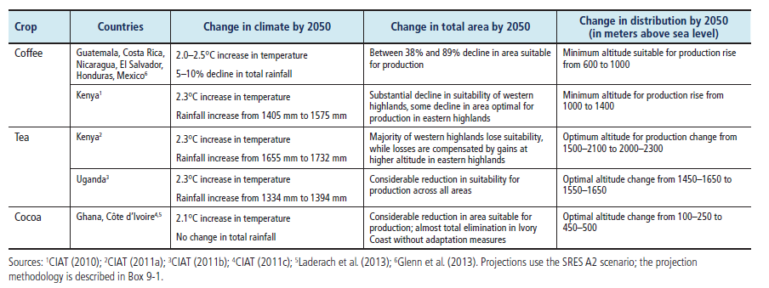

**Obr. 3** Předpokládané změny v oblastech vhodných pro výrobu tropických nápojových plodin v roce 2050.

*Živočišný výroba*

Vliv na hospodářská zvířata bude především z ohledu sucha a tepelného stresu. Sucho se projeví také na pastevectví například ve Východní Africe či na Blízkém Východě. Například v oblasti Ferlo v severním Senegalu snížení srážek o 15 % povede k snížení kapacity chovu o 30 %. Kvůli klimatickým změnám se předpokládá přechod z extenzivní živočišné výroby a pěstování zemědělských plodin na chov hospodářských zvířat.

*Rybolov*

Nejzranitelnějšími státy, které by mohl dopad klimatické změny na rybolovu nejvíce zasáhnout, jsou centrální a západní Afrika, Peru a Kolumbie a tropické Asijské státy.

*Infrastruktura*

Říční povodně a zvedání hladiny moře může způsobovat ztrátu půdy, a tedy i narušení dopravy především v pobřežních oblastech. Tento fakt se týká především Severní Ameriky. Povodně mohou také způsobovat transport sedimentů a fyzické poničení cest. Zvláště zranitelná jsou potom malá sídla, kde je často pouze pár přístupových cest. Cesty v arktické Kanadě a Aljašce jsou postaveny pro chladné počasí a postupným oteplováním dochází k jejich ničení. Náklady na veřejnou infrastrukturu stoupnou do roku 2030 v těchto oblastech až o 10 - 20 % a většina z toho připadá na oblasti mimo velká města.

*Prostorové a regionální propojení*

V rozvinutých i rozvojových zemích byla rozvinuta integrita s venkovským prostředím. A to především kvůli migraci, dojíždění, mezinárodním obchodě, přílivu investic atd.

Migrace

Mnoho autorů tvrdí, že se migrace zvýší v následku environmentálního stresu a povede k nárůstu opuštěných sídel. Někteří zas zmiňují, že za takovýchto podmínek se migrace nezvyšuje. Dříve byly jasné případy “environmentálních uprchlíků” kvůli určité změně životního prostředí, jako je sucho či povodně. Analogií tomu ovšem nejsou dnešní “environmentální uprchlíci”, kde důvody k migraci jsou především sociální a ekonomické, jak je tomu ve většině případů.

*Obchod*

Vývoz zemědělských produktů v roce 2012 činil ⅙ světového zemědělství. Předpokládá se, že vývoz z rozvojových zemí do rozvinutých zemí se do roku 2050 zvýší z 0,9 Mt na 39,9 MT. Import plodin může pomoci některým státům se přizpůsobit klimatickým změnám. Zvýšený obchod na jednu stranu pomůže některým státům řešit krizi způsobenou právě klimatickou změnou, to ovšem bude také znamenat rozšíření zemědělství a tedy i zhoršený vliv na životní prostředí.

*Investice*

V důsledku klimatické změny se také očekává změna investičních modelů v rurálních oblastech. Na jedné straně některé země, regiony a sektory očekávají se změnou klimatu snížení investic. Naopak oblasti ekologické očekávají příliv investic. Předpokládá se nárůst zahraničních investic bohatších zemí do zemědělství v oblastech s nízkými příjmy, s levnou pracovní silou a zdroji vody a země.

*Znalosti*

Mezi rurálními a urbánními oblastmi je stále zřetelný rozdíl ve znalostech, i přesto, že vývoj za poslední roky se zlepšil. Změna klimatu, která povede ke zvýšení obchodu, migrace a investic může zapříčinit pozitivní krok v tomto ohledu a shladit zmiňované rozdíly mezi venkovskými a městskými oblastmi.

*Sekundární dopady klimatické politiky*

Venkovské obyvatelstvo je také ovlivňováno politickými reakcemi na mitigace a adaptace na danou změnu klimatu. Například zapojení obnovitelných zdrojů ve vyšší míře může vést ke zvýšení pracovních příležitostí, ale také ke krizi o hodnotné zdroje, jako je například voda. Distribuce energie bude tedy důležitou otázkou, kdy dojde k posílení autonomních venkovských komunit a domorodých skupin s energetickou soběstačností.

Co se týče využití biopaliv, vždy to byla kontroverzní otázka. Ovšem více současných výzkumů poukazuje na to, že biopaliva z intenzivního zemědělství zhorší zásobování vody, kvalitu vody a využívání půdy. Navíc, aby se došlo k nějakým vhodným výsledkům, byla by zapotřebí velká konverze půdy. Delucchi (2010) navrhuje jako vhodné řešení vývoj biopaliv s nízkým vstupem fosilních paliv a chemikálií, bez nutné závlahy, na půdě s nízkým či žádnými ekonomickými a ekologickými příležitostmi.

*Hodnocení klimatických vlivů*

Dopady změny klimatu budou rozloženy po Zemi nerovnoměrně s tím, že rozvojové země jsou v nevýhodě. A to především kvůli jejich poloze, nízké adaptační možnosti a významu zemědělství. Jako příklad lze uvést nižší zemědělskou produktivitu, růst cen základních potravin a nárůst chudoby. Relativně vysoké ztráty se předpokládají především u africkým zemí, ale také u asijský, a to především kvůli změnám ve srážkových událostech a zvýšení teploty vzduchu. V Asii se se největší problém předpokládá v oblasti zemědělství a hospodaření s vodou v Austrálii problém se suchem, v Latinské Americe a Karibiku problém se zvyšujícími se teplotami a jiným rozložením úhrnů srážek. Rozvinuté země v Evropě budou méně ohrožené než rozvojový svět.

Pro zohlednění ekonomických dopadů změny klimatu se dnes využívají různě modely, které zahrnují více perspektiv, jejž mohou ekonomický dopad lépe specifikovat než například plošně používané HDP.

*Zemědělství*

Největší ekonomický dopad způsobený klimatickou změnou bude zjevný právě u zemědělství, což je dáno velikostí a citlivostí této sféry. Například změny v ENSO mohou mít silný vliv na zemědělství a jeho výnosy především v Jižní Americe a Austrálii. A vzhledem k jeho charakteru se jen těžko modelují dopady klimatické změny a tropickou část Pacifiku.

*Ostatní rurální sektory: voda, rybolov, živočišná výroba, dolování*

Cena vody se se změnou klimatu bude rozhodně měnit. Jednou z cest, jak vodu ohodnotit je vyjádření tzv. vodní stopy, tedy jak moc daný stát vodu využívá a jak. Změny v rybolovu, tedy i jeho hodnocení může být viditelné například úbytkem mangrovníků. Minulá infrastruktura dolů byla stavěna v prostředí bez této klimatické změny, z čehož nyní vyplývá jejich hospodářská i ekologická zranitelnost.

*Extrémní jevy počasí, Vzestup hladiny moře*

V návaznosti na rurální oblasti se tato kapitola věnuje především vlnám horka, suchu, bouřím a povodním. Sucha a povodně v Evropě mají největší dopad na letní sklizeň v Středomoří. Změna oteplení o 1 °C by mohl změnit škodu povodní z 1 % z HDP na 4 %. Většina investic do protipovodňového opatření a ochranu pobřeží by padla na rurální pobřežní oblasti. Klimatické extrémy a zvyšování hladiny oceánu dle scénářů budou zvyšovat chudobu v rozvojových zemích, zvláště pak Bangladéš, Mexiko, Indonésie a některé země Afriky.

*Rekreace a turismus, lesnictví*

Vliv klimatické změny na rekreaci a turismus se předpokládá kladný i záporný. Bylo tvrzeno, že klimatická změna má vliv na lesy a jejich biodiverzitu, což má následně vliv na venkovské obyvatelstvo a ekonomiku. K překonání některých limitů byla pro lesnictví použita vícekriteriální analýza.

**Klíčové zranitelnosti a rizika**

*Příčiny zranitelnosti a riziko*

Jedním z hlavních faktorů jsou dešťové srážky. Brower a kol. (2007) zjistil, že v Bangladéši byla u domácností závislých čistě na přírodních zdrojích zranitelnost nižší než u ostatních. Neklimatické příčiny zranitelnosti v rurálních oblastech jsou:

-F-G podmínky (poušť, odlehlost, stupeň závislosti na klimatických podmínkách)

-ekonomická omezení a chudoba

- nerovnost pohlaví

- sociální, ekonomické a industriální skoky/trendy (urbanizace, industrializace, demografie, ...)

Dále se tato část zaměřuje na tyto příčiny zranitelnosti vůči změnám klimatu: vodu, tržní orientaci, zemědělský rozsah, instituce a přístup ke zdrojům, pohlaví, migraci, přístup k informacím a znalostem.

*Přístup k vodě*

Aby se snížila zranitelnost, je nutné snížit další tlaky (neklimatické) na sladkovodní zdroje, společně se zlepšením zásobování vodou a sanacemi v rozvojových zemích. Nabídka bude sice ovlivněna změnou klimatu, ale bude také záležet na chování institucí udávající přístup k vodě, nebo na poptávce lidí, která závisí na jejich kulturních normách. Zlepšení technologií může snížit vnímání nedostatku vody. Minulé průzkumy ukázaly, že zemědělství závislé na srážkách je ke změnám klimatu více citlivé a je potřeba zajistit zavlažování k zmírnění této zranitelnosti. Ovšem z některých současných výzkumů vyplývá, že zavlažování naopak zranitelnost může zvyšovat, jelikož je také vázáno na zásoby vody. Například v subsaharské Africe by se měli více soustředit na rostliny adaptované na sucho.

*Trh a zemědělské podniky*

Podle Ulimwengu et al. (2009) někteří lidé tvrdí, že otevření trhů mezinárodnímu obchodu zvyšuje zranitelnost malých zemědělců a chudých lidí. Vazby mezi mezinárodními, regionálními a místními trhy však nejsou jasné. Také není jasné, jak přesně globální ceny ovlivňují regionální a místní trh. Podle dalších autorů (McSweeney a Coomes, Eriksen a Silva, Fraser et al.) největší škody se, díky této globalizaci, týkají především Bolívie, Mexika, Hondurasu, či států Sahelu. Dochází zde díky tomu i k menší rozmanitosti plodin. Je proto také důležité přistupovat ke každému zemědělci či zemědělskému podniku individuálně. Podle Brondizio a Moran (2008) však je nespornou nevýhodou drobných zemědělců jejich technologická omezení, která si nemůžou dovolit.

*Instituce, přístup ke zdrojům a správa*

Instituce mají velký podíl na ovlivnění změny klimatu, respektive jejich opatření. Jejich rozhodnutí tak může hodně ovlivnit. Nicméně často dochází ke vzdání se odpovědnosti v těchto věcech a tím pádem k malému, případně žádnému opatření.

*Migrace*

Samotná migrace je velmi složité téma. Oblasti bez migrace jsou méně zranitelné než oblasti, kde je migrace běžná. Sociální sítě mají také špatný vliv na některém přenosu informací, které pak jednotlivé oblasti formují. Je důležité si především uvědomit, že návyky, které fungují na jedné straně polokoule, nemusí fungovat na druhé straně. Podle Brondizio a Moran (2008) je to ku příkladu situace v Amazonii, kde samotná migrace přináší tamějším lidem znalosti, které jsou špatně přizpůsobeny místnímu prostředí.

*Gender*

Box CC-GC uvádí obecné otázky týkající se změny klimatu a nerovností mezi pohlavími. Tento fakt je nejvíce viditelný ve venkovských oblastech, kde je větší podíl zemědělství. Nejvíce se totiž tyto klimatické změny v souvislosti se zemědělstvím nejvíce dotýkají právě žen a to díky jejich většímu podílu jako pracovní síly. Podle FAO (2010, 2011) v průměru tvoří ženy v rozvojových zemích přibližně 43% zemědělské pracovní síly, v Jižní Asii pracuje téměř 70% zaměstnaných žen v zemědělství a více než 60% v subsaharské Africe. Největší dopady na ně mají extrémní události jako povodně či tropické cyklony. Podíl pracovní síly žen je v tomto případě ovlivněni výraznou migrací mužů.

*Povědomí a informace*

Samotný nedostatek přístupu k informacím a znalostem venkovských obyvatel může také určité problémy a způsobovat větší zranitelnost těchto obyvatel. Sdílené znalosti a ponaučení z předchozích klimatických událostí poskytují zásadní informace pro neopakování chyb a zlepšení schopností odolávat těmto problémům.

Nicméně ani dostatečný přístup k informacím není zárukou úspěchu. Podle Coles a Scott (2009) je případ, kdy v Arizoně, navzdory dostatečnému přístupu k informacím o počasí, se farmáři na tyto informace nespoléhali, což naznačuje, že je zapotřebí změnit přístup předávání, aby uživatelé získali přitažlivější informace a aby dostatečně pochopili místní převládající počasí a klima. Důležitou součástí jsou také samotné instituce, organizace a metody lokálního měřítka.

*Souhrn*

Výsledek zranitelnosti je výsledkem a interakce jednotlivých faktorů, které určují zranitelnost v daném odvětví, sociální skupině a tak dále. Tato část analyzuje, jak mohou různé faktory ovlivnit konkrétní skupiny, zejména ve venkovských oblastech jako pastýře, horské zemědělce či rybáře.

*Pastýři*

Podle Krätli et al. (2013) pastýři vyvinuli úspěšnou strategii jako reakci k variabilitě klimatu. Aby dosáhli kvalitní pastvy, mění své pastvinami a migrují. Nicméně v poslední době tento “migrační zvyk” klesá a dochází tak k větší zranitelnosti daných pastýřů (ve smyslu těžší uživení dobytka atd.)

*Horští zemědělci*

Samotné horské ekosystémy jsou extrémně citlivé na změnu klimatu. Podrobné porozumění dopadů změny klimatu v horských oblastech je obtížné z důvodu nepřístupnosti kvůli terénu a nedostatku zdrojů pro výzkum v horských regionech (Singh et al., 2011), stejně tak je složitá i budoucí projekce klimatu. Obyvatelé hor jsou však velmi dobře přizpůsobeni měnícím se podmínkám.

**Přizpůsobení a rizika**

*Adaptace*

Samotná adaptace na změnu klimatu již probíhá, ale na omezeném základě, a to spíše ve vyspělých než rozvojových zemích. Hlavním důvodem adaptace jsou předchozí zkušenosti, ze kterých se vychází, a které jsou zároveň nástrojem dalších preventivních opatření. Jednotlivé klimatické události se často opakují, proto z nich lze vytvořit jakýsi trend. Ten lze předpokládat a dá se mu přizpůsobit. Podle Eriksen a O'Brien (2007) lze také doufat v to, že pokud by se vytvořili v rozvojových zemích určitá opatření ke změnám klimatu, mohlo by dojít také ke zlepšení situace v těchto zemích a ke snížení chudoby.

*Rozhodnutí o adaptaci*

Rozhodování o přizpůsobení probíhá na různých úrovních a může být veřejné nebo soukromé. Na regionální a místní úrovni mohou zákony a politika umožnit tzv. plánovanou adaptaci. Na místních úrovních byl dokonce zaznamenán pokrok a určitý posun, co se adaptace týče, zejména ve vyspělých státech. Tímto příkladem je třeba Austrálie či USA. V současné době je i větší pravděpodobnost pochopení určitých norem pro adaptaci i ve venkovských oblastech. Podle Lefale (2010) tento pokrok zaznamenal v Samoa, Namibii, Šalamounských ostrovech či v Austrálii, kdy může adaptace vycházet ze samotných místních či domorodých znalostí.

*Praktické zkušenosti s adaptací ve venkovských oblastech*

Jak již bylo zmíněno výše, co se adaptace týče, byl zaznamenán velký posun i u venkovského obyvatelstva. Tyto praktické zkušenosti s adaptací se nacházejí především v zemědělství, vodohospodářství, lesnictví, vegetační rozmanitosti a rybolovu.

*Zemědělství*

Zemědělská společnost v minulosti reagovala na dopady změn počasí a klimatu. Zemědělci provádějí řadu opatření pro přizpůsobení, která se týkají jejich zemědělských postupů - například výsadba, sklizeň a zalévání / hnojení stávajících plodin; Používání různých odrůd, diverzifikace plodin atd. Určité adaptace pak mohou být použity pro udržitelnou produkci. V posledních letech je důležitým specifikem adaptace například sběr dešťové vody. Podle Kabubo-Mariara (2008) jsou adaptace také patrné u malých chovatelů dobytka, kteří používají mnoho různých strategií, včetně změny velikosti a složení stád. Také používají nové odrůdy krmných plodin přizpůsobených měnícím se podmínkám. Podle Seo (2010) jsou také rozmanité zemědělské podniky odolnější než ty specializované. I ve venkovských oblastech dochází k větší diverzifikaci možností jak se uživit a tím předchází náhlým problémům, které změny klimatu přináší.

**Tab. 1** Příklady adaptace v zemědělském odvětví v různých regionech

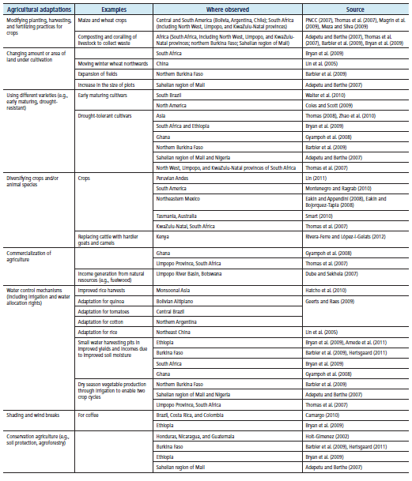

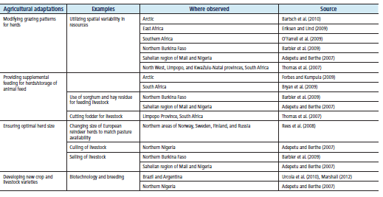

*Voda*

Kromě toho, že je důležitým přínosem pro zemědělství, je také důležitým nástrojem pro fungování nejen venkovských oblastí. A to nejen na úrovni povodí, ale také na samotné lokální - sídelní úrovni. Podle Krysanova et al. (2010) se samozřejmě liší opatření spojené s vodou v jednotlivých koutech světa. Co se týká nejvyspělejší kultury, jedná se o Evropu.

*Lesnictví a biodiverzita*

Pro lesy a biodiverzitu je nezbytná efektivní správa, zejména pokud jde o zvláštní komunity. Podle Robledo et al. (2011) jsou lesy nezbytnou součástí pro zajištění živobytí právě v době extremity klimatu. Co se týká samotných klimatických “katastrof” je les a obecně vegetace velmi přizpůsobivá stávajícím podmínkám. Ba naopak například po požárech se vegetační společenstva umí ekologicky obnovit. A to většinou s větší biodiverzitou.

*Rybolov*

Přizpůsobení se klimatickým podmínkám je také velmi důležité u mořských ekosystémů, na kterých jsou některé venkovské oblasti závislé. Proto jsou zapotřebí tak jak v jiných oborech určitá pravidla, aby se dosáhlo jakéhosi udržitelného zdroje obživy.

*Limity a omezení pro rurální adaptaci*

Určité limity či omezení jsou velmi přísné a ne vždy je společnost schopna je naplňovat. Samotná přísnost se pak rozděluje podle statusu samotných států. Přísnější zákony jsou samozřejmě u států vyspělejších, naopak určitá benevolence je u nestálých, většinou se rozvíjejících států. Není ovšem ani tak rozhodující samotné hmotné prostředky k dosažení absolutní adaptace, ale spíše samotný přístup ke znalostem a informacím.

**Klíčové závěry a mezery ve výzkumu**

*Závěr*

Tato kapitola zhodnotila dopady změny klimatu, zranitelnost vůči změně klimatu a vyhlídky na přizpůsobení se změně klimatu ve venkovských oblastech světa.

Venkovské oblasti jsou v souvislosti s klimatickými změnami charakteristické a důležité, protože:

• tvoří téměř polovinu světové populace, dokonce i s rychlou urbanizací

• představují více než polovinu chudých a extrémně chudých lidí na světě

• hospodářská činnost a obživa ve venkovských oblastech jsou úzce spjaty s přírodními zdroji, a jsou proto obzvláště citlivé na variabilitu klimatu a změnu klimatu

• naopak, ve venkovských oblastech existují dlouhotrvající adaptace na variabilitu klimatu a mohou za určitých podmínek vytvářet základ pro přizpůsobení se změně klimatu

*Mezery ve výzkumu*

Výzkum změny klimatu právě ve venkovských oblastech je velmi důležitý především proto, že se jedná o jiný charakter prostředí a jinou lidskou činnost. Tento výzkum bude třeba rozvíjet a rozšířit na všechny druhy venkovských oblastí a různé kategorie venkovských lidí na celém světě. Je zapotřebí integrovaného výzkumu o změnách ve využívání půdy a vzájemných kompromisech mezi využíváním půdy v rámci změny klimatu, včetně využívání nezemědělských pozemků, jako je ochrana a cestovní ruch. Mělo by se zkoumat a posuzovat přizpůsobení se a zmírňování dopadů klimatu na venkovské oblasti. A to jak na úrovni rozvinutých, tak na úrovni rozvojových zemí. Je také důležité brát jednotlivé oblasti individuálně se všemi svými náležitostmi a charakterem. Je také důležité více propojit sféru venkova a města.

**11. LIDSKÉ ZDRAVÍ: DOPADY, ADAPTACE A ko-benefity**

**Úvod**

Cílem této části zprávy IPCC je zjistit dosavadní informace o dopadech klimatické změny na lidské zdraví, stručně informovat o působení polutantů měnících klima (CAP – climate-alteringpollutants) na zdraví a podat souhrnné informace o chorobách a jiných aspektech špatného zdraví, které jsou citlivé na počasí a klima. Dále jsou řešeny faktory ovlivňující zranitelnost populací a jednotlivců vůči nemocem v důsledku variability klimatu a počasí a jsou popsány kroky, které mohou vést ke snížení dopadů klimatické změny na lidské zdraví. Také jsou řešeny tzv. **ko-benefity** neboli pozitivní dopady na lidské zdraví, které vyvstávají z intervencí vedoucích ke snižování emisí CAP.

*Současný stav globálního zdraví*

V první dekádě tohoto století se dramaticky **zlepšovala očekávaná délka života** ve většině částí světa, zejména díky snížení úmrtnosti. Pokud bude ekonomický vývoj pokračovat podle předpovědí, očekává se pokračující **pokles úmrtnosti ve většině zemí**. Světová zdravotnická organizace (WHO) odhaduje, že globální zátěž chorobami poklesne o 30 % do roku 2030 v porovnání s rokem 2004. Očekává se, že podstatné příčiny špatného zdraví ve světě se podstatně změní, nejvíce budou vyčnívat chronické nemoci a zranění, nicméně hlavní infekční nemoci dospělých a dětí zůstanou důležité v některých regionech (zejména v subsaharské Africe a jižní Asii).

*Vývoj od poslední zprávy IPCC (AR4)*

Narostlo množství relevantní literatury. Zlepšily se metody zjišťování vztahu klimatických změn a zdraví – více sofistikovaným se stalo modelování možných budoucích dopadů a byly vytvořeny nové metody modelování působení horka na pracovní kapacitu a produktivitu práce. Od poslední zprávy (AR4) bylo vytvořeno mnohem více studií způsobů, jakými je na politické úrovni řešena redukce emisí skleníkových plynů a jak to může ovlivnit zdraví.

**Vliv klimatické změny na zdraví**

Existují tři základní cesty, kterými klimatická změna působí na lidské zdraví (obr. 4). Tyto způsoby jsou rozebrány v kap. 4, 5 a 6. Negativní dopady klimatické změny mohou být sníženy zlepšenou dostupností lékařské péče, lepším managementem katastrof a snižováním chudoby (viz kap. 7). Následky klimatické změny velkého rozsahu po roce 2050 by nicméně bylo náročné řešit (kap. 8).

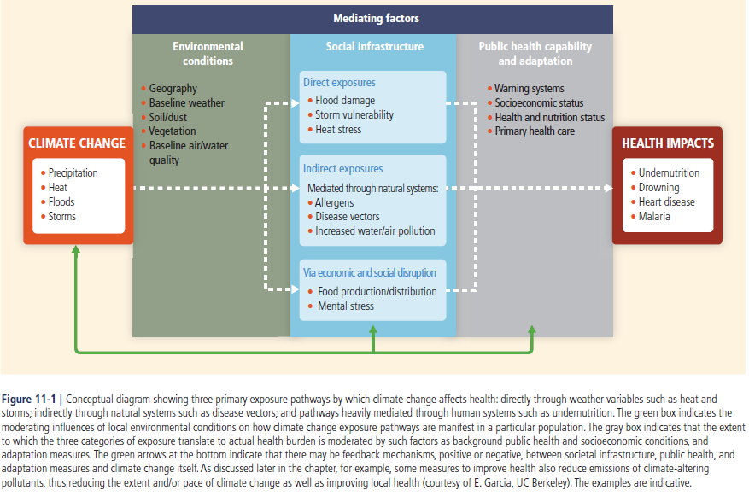

**Obr. 4** Diagram ukazující tři primární cesty, kterými klimatická změna ovlivňuje zdraví (jedná se o proměnné počasí – přímé působení, přírodní systémy – nepřímé působení a způsoby řízené lidskými systémy – např. podvýživa).

**Zranitelnost vůči chorobám a úrazy v důsledku variability klimatu a klimatické změny**

Podle IPCC je **zranitelnost** definována jako náchylnost nebo predispozice být nepříznivě zasažen. V praxi působí příčiny zranitelnosti kombinovaně, často komplexním a prostorově specifickým způsobem. Existují faktory, které jsou obecnou příčinou zranitelnosti – jedná se např. o vzdělání, příjem, zdravotní status a reaktivita vlády.

*Geografické příčiny zranitelnosti*

Lokalita má důležitý vliv na potenciální ztráty na životech způsobených klimatickou změnou. Lidé pracující v zemích, kde jsou teploty v nejteplejší části roku v rámci limitů termální tolerance během takové části roku, budou více zasaženi dalším oteplováním než pracující v chladnějších zemích. Obyvatelé nízko ležících korálových útesů jsou velmi citliví na zaplavení, kontaminaci zdrojů pitné vody kvůli zvyšující se hladině oceánu a na zasolování půd. Venkovské populace v aridnějších oblastech spoléhající na samozásobitelské zemědělství mají vysoké riziko podvýživy a chorob vztažených ke kontaminované vodě, pokud se objeví sucho. Život ve venkovských a vzdálených oblastech může znamenat zvýšené riziko nemocnosti kvůli limitovanému přístupu ke službám a obecně vyšší úroveň sociálního a ekonomického znevýhodnění.

Populace, které jsou blízko současným limitům hmyzího přenosu chorob, jsou nejzranitelnější ke změnám v rozsahu přenosu v důsledku zvyšujících se teplot a změněného rozložení srážek, zejména pokud jsou kontrolní systémy nemoci slabé.Lidé žijící v tepelných ostrovech měst mají vyšší riziko nemocnosti kvůli extrémním horkým vlnám.

*Současný stav zdraví*

Klimatické extrémy mohou podpořit přenos určitých infekčních onemocnění. Zranitelnost populací vůči těmto nemocem bude záviset na základních úrovních patogenů a směru šíření jejich přenašečů (týkat se to bude např. horečky dengue v USA). Chronické nemoci jako cukrovka a ischemická choroba srdeční zvětšují riziko smrti nebo těžkých onemocnění v souvislosti s okolními vysokými teplotami.

*Věk a pohlaví*

Děti, mladí a starší lidé mají zvýšené riziko nemocí a úrazů ve vztahu ke klimatické změně. Např. nepříznivé dopady malárie, průjmu a podvýživy jsou dnes koncentrovány mezi dětmi, a to z důvodu jejich fyzické susceptibility. Předpokládá se, že **děti** jsou více zranitelné vůči nemocím vztaženým k horku, a to díky malému poměru hmoty k povrchu těla, nicméně důkazy takových úmrtností nejsou samostatné, nýbrž působí v kombinaci. Děti jsou obecně ve vyšším riziku, když jsou omezeny dodávky potravin: domácnosti s dětmi mají tendenci mít menší než průměrný příjem, nejistota dodávek jídla je spojena s rozsahem nepříznivých podmínek zdraví mezi mladými dětmi.

Pro **starší lidi** jsou vyšším rizikem bouře, záplavy, horké vlny a jiné extrémy. Plyne to z jejich nižší mobility a také z větší osamělosti. U této skupiny lidí je také pravděpodobnější, že jejich zdraví bude hůře reagovat na stresory jako horko nebo znečištění vzduchu.

**Vztah mezi pohlavím a zranitelností** je komplexní. Celosvětově je mortalita způsobená přírodními katastrofami zahrnujícími sucha, povodně a bouře vyšší u žen než u mužů, nicméně existují regionální rozdíly. V USA a v Čině jsou muži ve větším riziku úmrtí spojeného s povodněmi. V Kanadě jsou inuitští muži vystaveni nebezpečí spojenému s pohybem po mořském ledu, zatímco ženy jsou zranitelnější vůči následkům zmenšujících se zásob jídla. Při horké vlně v Paříži v roce 2003 byla úmrtnost obecně vyšší u žen, ale vyšší úmrtnost byla u mužů v produktivním věku (25–64 let).

Zvýšená zranitelnost vůči spektru environmentálních hazardů (extrémní horka, infekční nemoci, horečky) se týká také **těhotných**.

*Socioekonomický status*

**Nejchudší země** a regiony jsou obecně nejcitlivější ke škodám způsobeným klimatickými extrémy a variabilitou, ale ani **bohaté regiony** nejsou imunní. Také v **rapidně se ekonomicky rozvíjejících oblastech** se může zvyšovat zdravotní riziko vlivem klimatické změny. Např. změny v Tibetské autonomní oblasti v Číně zahrnující nové silnice a imigraci mohou souviset s šířením komára *Culexpipiens* přenášejícího západonilskou horečku.

Analýza globálních trendů tropických cyklon v letech 1970–2009 odhalila, že riziko úmrtí na státní úrovni nejvíce záviselo na třech faktorech – na intenzitě bouře, kvalitě vlády a na úrovni chudoby. Nejzranitelnějšími vůči klimatickým hazardům jsou rodiny a jednotlivci s relativně **nízkým socioekonomickým statutem**.

V mnoha zemích jsou **rasa a etnicita** silnými původci zdravotního statutu a sociálního znevýhodnění. Černí Američané jsou více zranitelní k úmrtím z horka než jiné rasové skupiny v USA. To může být důvodem vyššího převládání chronických podmínek jako je nadváha, diabetes, finanční okolnosti (např. nižší příjmy mohou omezit přístup ke klimatizaci) nebo charakteristiky na úrovni komunity jako vyšší lokální míra kriminality nebo přerušené sociální sítě.

**Původní obyvatelé**, kteří jsou velmi závislí na lokálních zdrojích a žijí v částech světa s rychle se měnícím klimatem, jsou obecně ve vyšším riziku ekonomické ztráty a špatného zdraví.

*Veřejné zdraví a ostatní infrastruktura*

Populace, které nemají **přístup k dobré zdravotní péči** a nezbytným službám jsou ve větším ohrožení klimatickou změnou a variabilitou. Ekonomická krize v Evropě od roku 2008 vedla k omezení zdravotnických služeb v některých zemích, což vedlo k obnově na klima citlivých infekčních onemocnění jako malárie. Také **stav fyzické infrastruktury** (dodávky energií, dostupnost vody pro pití a mytí, odpadové hospodářství a sanitace) ovlivňuje rizika pro zdraví. Např. na Kubě byl trvalý problém s horečkou dengue ve velkých městech z důvodu částečného nedostatku pravidelných dodávek pitné vody. V New Yorku se rapidně zvýšila mortalita v srpnu 2003 po celoměstském výpadku dodávek elektřiny, částečně vlivem zvýšeného vystavení horku.

*Projekce zranitelnosti*

Populační růst je spojen se zranitelností plynoucí z klimatické změny. Pokud se nic jiného nemění, rostoucí počet lidí v místech, která už mají málo zdrojů a jsou postižena klimatickými risky, zvětší škodlivé dopady. Prakticky všechny projektované růsty populací se budou dít v městských aglomeracích ve většinou velkých zemích v nízkých šířkách, kde je vysoký podíl pracujících venku a s pouze malou ochranou proti horku. Kolem 150 milionů lidí dnes žije ve městech chronicky zasažených nedostatkem vody a do roku 2050 číslo vzroste na téměř miliardu (pokud se rapidně nezlepší urbánní prostředí).

U scénáře „business as usual“, charakterizovaném středovým nárůstem populace je organizací OECD předpokládáno, že v roce 2050 bude kolem 1,4 miliardy lidí bez přístupu ke kanalizaci a základním hygienickým opatřením. (sanitace).

Na zranitelnost má dopad také **věková struktura populace** (obr. 5). Podíl lidí starších 60 let se celosvětově zvedne asi z 10 % v současnosti asi na 32 % ke konci 21. století.

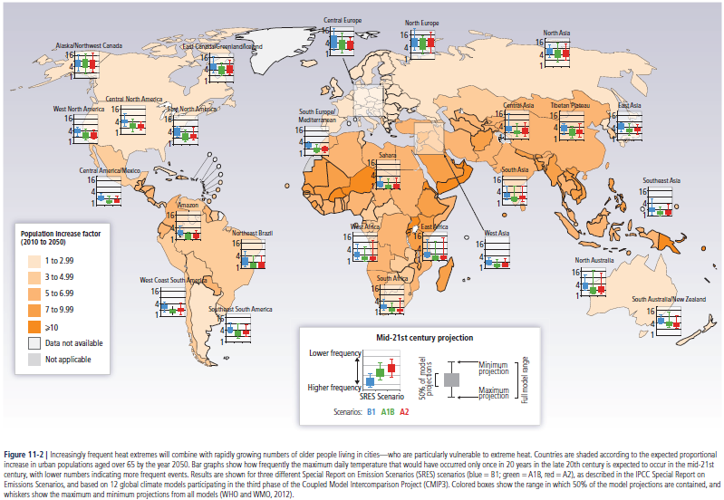

**Obr. 5** Vztah růstu světové populace a teplotních extrémů (maximální denní teplota) v letech 2010–2050.

**Přímé dopady klimatu a počasí na zdraví**

*Dopady horka a chladu*

Spojitost mezi počasím a dopady na zdraví je často dostatečně přímá, aby umožnila silné závěry o příčinách a následcích. Spojitost mezi **horkými dny** (definovanými ve smyslu percentilů maximální denní teploty vzduchu pro určitou lokalitu) a nárůstem mortality je velmi robustní. Speciální zpráva IPCC o extrémních událostech (SREX) říká, že je velmi pravděpodobné, že obecně poklesl počet chladných dní a nocí v globálním měřítku. Pokud narostl počet maximálních denních teplot, pak je pravděpodobné, že narostl i počet úmrtí vlivem horka. Je extrémně pravděpodobné (více než 95 %), že antropogenní klimatická změna minimálně čtyřnásobila riziko extrémních horkých událostí v Evropě v dekádě 1999–2008. Pravděpodobnost, že určitá horká vlna souvisí s klimatickou změnou, je 75 % nebo více a je pravděpodobné, že nadměrná úmrtnost ve Francii (15 000 úmrtí) vlivem horké vlny byla způsobena antropogenní klimatickou změnou.

**Růst minimálních teplot** mohl přispět k poklesu úmrtí spojených s vpády studeného vzduchu, nicméně četnějšího extrémního horka na zdraví značně převyšují výhody menšího počtu studených dní. Kvantifikace však zůstává na globální úrovni značně nejistá.

*Mechanismy*

Pokud **vnitřní teplota člověka** vzroste nad 38°C, dojde k poškození fyzických a kognitivních funkcí. Při teplotě nad 40,6°C roste riziko poškození orgánů, ztráty vědomí a úmrtnost rapidně narůstá.Při vyšších teplotách může přesun krve k povrchu těla vést k **cirkulačnímu kolapsu**. Vnitřní teplotní podmínky zahrnující ventilaci, vlhkost, vyzařování stěn nebo stropu a přítomnost nebo absenci klimatizace jsou důležité faktory předurčující, zda se vyskytnou nepříznivé události. Tyto faktory jsou ale pouze zřídka dobře měřeny v epidemiologických studiích.

Podle zpráv z Francie se většina nadbytečných úmrtí při horké vlně roku 2003 objevila u starších lidí (80 % zemřelých bylo starších 75 let). Stále však není jasné, co bylo příčinou. Jedním přispívajícím faktorem mohla být relativně mírná chřipková sezóna 2002 v důsledku mírné zimy. Mírné zimy mohou zanechat větší podíl zranitelných lidí. U málo rozvinutých zemí existuje podobná heterogenita ve zranitelnosti vůči horku podle věkových skupin a socioekonomických faktorů jako ve vyspělých (bohatých) zemích.

Mnohé studie úmrtnosti vlivem teplot vzduchu, založené na archivních informacích o přijatých pacientech do nemocnic nebo na pohotovost, ukazují nárůsty událostí vlivem kardiovaskulárních, respiračních a ledvinových onemocnění. Jejich dopad byl vztažen k délce trvání a intenzitě horka.

Rapidní teplotní změny mohou také změnit **rovnováhu mezi lidmi a parazity**, což zvyšuje příležitost pro nové a znovu se objevující nemoci. Rychlost, s níž se organismy adaptují na teplotní změny je, pojato široce, funkcí hmoty. Laboratorní studie ukazují, že mikrobi odpovídají rychleji na vysoce variabilní klima než jejich mnohobuněční hostitelé.

Zdravotní rizika během horkých extrémů jsou vyšší u lidí, kteří jsou **fyzicky aktivní** (např. manuálně pracující). Horko také ovlivňuje zdraví člověka srze snížené srážky a tím **zvýšené riziko požárů**. V Austrálii způsobily rekordně vysoké teploty v kombinaci s dlouhodobým suchem požáry dosud nevídané intenzity, při nichž zemřelo 173 lidí na následky popálenin a jiných zranění. Také kouř z požárů je někde spojen se zvýšenou mortalitou a chorobností.

*Krátkodobá budoucnost*

Klimatické scénáře v poslední zprávě (AR5) projektují rostoucí teploty a nárůst četnosti a intenzity horkých vln v krátkodobé budoucnosti. Je nejisté, do jaké míry může aklimatizace zmírnit dopady na lidské zdraví. Např. je odhadováno, že v New Yorku může aklimatizace snížit dopad přídavného letního horka v 50. letech 21. století zhruba o čtvrtinu.

Není jasné, zde zimní úmrtnost poklesne v teplejším, ale variabilnějším klimatu. Obecně se předpokládá, že nárůst úmrtí spojeného s horkem do roku 2050 převáží výhody dané méně četnými studenými obdobími, a to zejména v tropických rozvojových zemích s limitovanými adaptivními kapacitami a početnou náchylnou populací.

*Povodně a bouře*

**Povodně** jsou nejčastěji se vyskytující přírodní katastrofou. V roce 2011 bylo 6 z 10 velkých přírodních katastrof povodňovými událostmi, co se týče počtu zasažených osob (112 milionů) a počtu úmrtí (3 140). Globálně **roste frekvence říčních povodní** stejně jako ekonomických ztrát, a to vlivem růstu počtu obyvatel a hodnoty majetku v říčních nivách. Existuje pouze málo informací o vztahu zdraví a povodní s výjimkou úmrtnosti a existují velké rozdíly v riziku úmrtí mezi jednotlivými státy.

Úmrtnost vlivem **bouří** a povodní obecně klesá, ale před samotným poklesem roste spolu s ekonomickým rozvojem. Např. migrace do slumů v pobřežních městech může zvýšit riziko vystavení obyvatelstva.

*Mechanismy*

Povodně a větrné bouře nepříznivě ovlivňují zdraví skrze topení, úrazy, hypotermii a infekční choroby (např. průjmová onemocnění, leptospirózu, onemocnění přenášená patogeny a parazity, cholera). Od doby zprávy AR4 vyvstalo více důkazů o dlouhodobých důsledcích povodní na zdraví. Povodně a bouře mohou mít vliv na psychické zdraví. Převládání symptomů jako pocit nouze, úzkost a deprese bylo dvakrát až pětkrát vyšší mezi jednotlivci zasaženými povodněmi doma v porovnání s nezasaženými jednotlivci. V USA byla mentální onemocnění spojená s hurikánem pozorována u obyvatel New Orleans ještě téměř dva roky po hurikánu Katrina.

Vliv povodní na úmrtí je komplexní. Většina zpráv zahrnuje pouze okamžitá traumatická úmrtí, takže celková úmrtnost vlivem povodní je podhodnocena.

*Krátkodobá budoucnost*

Podle většiny klimatických scénářů bude ve většině regionů světa v budoucnu **růst četnost intenzivních dešťů**. Pokud tomu tak bude, budou častější povodně v malých povodích, nicméně v případě velkých povodí jsou následky nejisté. Předpokládá se, že povodněmi bude zasaženo více lidí v Asii, Africe, střední a Jižní Americe. Je také pravděpodobné, že poroste četnost výskytu **intenzivních tropických bouří** v pozdním 21. století.

Je odhadováno, že povodněmi bylo v letech 1980–2009 zasaženo kolem 2,8 miliardy lidí, přičemž zemřelo více než 500 000 lidí. Je velmi pravděpodobné, že ztráty na životech způsobené bouřemi a povodněmi porostou v tomto století, pokud nebudou přijata zmírňující opatření. Není ale jasné, kolik z tohoto předpokládaného nárůstu může být připsáno klimatické změně.

*Ultrafialové záření*

Hodnoty okolního UV záření a maximálních letních denních teplot vzduchu se vztahují k převládajícím ne-melanomovým rakovinám kůže a šedým zákalům očí. Jedna studie z USA říká, že počet případů karcinomu skvamózních buněk byl o 5,5 % vyšší pro každý nárůst teploty o 1°C. Tyto hodnoty korespondují s nárůstem dávky efektivního UV záření o 2 % na každý 1°C. Vystavení slunci vede také k syntéze vitaminu D, což má důležitý pozitivní vliv na zdraví. Bilance zisků a ztrát vlivem zvýšeného vystavení UV záření se liší s lokací, intenzitou působení a dalšími faktory (např. se stravou), které ovlivňují úrovně vitaminu D.

Podle studií se hodnoty ultrafialového záření vrátí na úroveň před rokem 1980 kolem roku 2050 a budou dále klesat do roku 2100, nicméně projekce jsou velmi nejisté.

**Ekosystémem zprostředkované dopady klimatické změny na zdraví**

*Infekční nemoci*

Infekční nemoci jsou nejčastěji nemoci přenášené **kousnutím nebo sáním krve** členovců jako komáři a klíšťata. Jedná se o jedny z nejlépe prostudovaných chorob spojených s klimatickou změnou, a to kvůli širokosáhlému výskytu a citlivosti na klimatické faktory. Obr. 6 shrnuje, co je doposud známo o vlivu počasí a klimatu na vybraná parazitární infekční onemocnění.

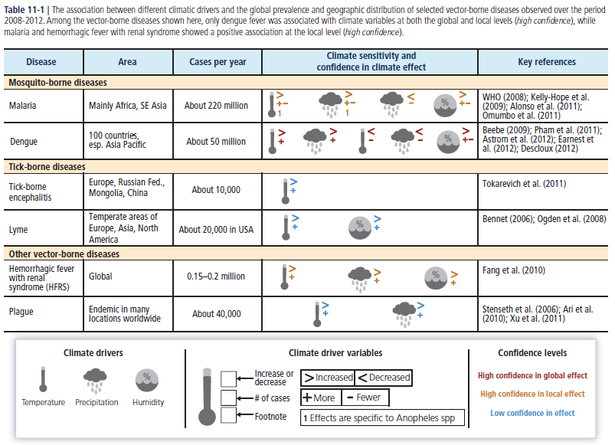

**Obr. 6** Spojitost mezi různými klimatickými faktory a celosvětovým dominantním a geografickým rozšířením vybraných parazitárních onemocnění, vypozorováno v letech 2008–2012.

*Malárie*

Tato nemoc může být způsobena pěti různými druhy parazita jménem *plasmodium*, který je přenášený mezi jednotlivci komárem rodu *Anopheles*. Odhaduje se, že v roce 2010 bylo na světě 216 milionů epizod malárie, a to zejména mezi dětmi mladšími 5 let v Africe. Celosvětově byl v posledních 20 letech učiněn pokrok v kontrole malárie.

**Vliv teploty vzduchu** na rozvoj malárie se zdá být nelineární a je specifický z hlediska přenašeče. Rostoucí teplotní výkyvy (pokud je maximum blízko hornímu limitu pro směr a patogen) vedou ke snížení přenosu, zatímco rostoucí výkyvy průměrné denní teploty blízko minimální hranici znamenaní nárůst přenosu. Silně nelineární odpověď na teplotu znamená, že dokonce už mírné oteplení může způsobit velký nárůst přenosu malárie, pokud jsou ostatní podmínky vhodné. Na druhou stranu, pokud jsou teploty relativně vysoké, může mírné oteplení snížit potenciál přenosu malárie.

Malárie je velmi citlivá také na **socioekonomické faktory** a **intervence v oblasti zdravotnictví**. Klimatické podmínky byly vykompenzovány efektivnějšími kontrolními aktivitami vůči této nemoci. Ve střední Africe se snížila **incidence** malárie. Na globální úrovni dominovaly změnám v rozsahu a endemicitě malárie v posledních 100 letech kontrolní zásahy a ekonomický rozvoj. Ačkoliv mírné oteplení usnadnilo přenos nemoci, zmenšil se podíl populace zasažený malárií, a to zejména kontrolou malárie přenášené *Plasmodiemvivax* v mírném pásu s nízkou intenzitou přenosu.

*Pozn.: incidence = podíl počtu nově nahlášených nemocných jedinců za dané časové období (nové případy) a počtu všech jedinců ve sledované populaci* (Wikipedie, 2017)*.*

*Horečka dengue*

Tato nemoc je **nejrychleji se šířícím** komáry přenášeným virovým onemocněním, jelikož v posledních 50 letech zaznamenala 30-násobný nárůst výskytu. Každý rok se na světě objevuje okolo 390 milionů případů nakažení, z nichž se zhruba 96 milionů projevuje příznaky. 75 % lidí vystavených horečce dengue se nachází v Asijsko-pacifickém regionu. První stálý přenos nemoci v Evropě od 20. letech 20. století byl zaznamenán v roce 2012 na Madeiře. Nemoc má souvislost s klimatem v prostorovém, časovém i časoprostorovém měřítku.

Základními přenašeči dengue jsou komáři Aedesaegypti a Aedesalbopictus, kteří jsou citliví na klima. V posledních 20 letech se zlepšily podmínky pro tyto komáry v některých oblastech (např. ve středu severozápadní Evropy), jinde se zhoršily (např. v jižním Španělsku). V provinciGuangzhou v Číně jsou **teplota a vlhkost vzduchu a srážky** pozitivně spojeny s výskytem nemoci, zatímco negativně spojeny s **rychlostí větru**. Na druhou stranu, tajfuny znamenají extrémní srážky, vysokou vlhkost a dočasné zaplavení (a tím stagnující vodu), což může generovat nová místa pro vývoj komárů. Nicméně i sucho může být rizikem, a to v případě, že domácnosti uskladňují vodu v kontejnerech.

*Nemoci přenášené klíšťaty*

Klíšťaty přenášená **encefalitida** je onemocnění virového původu a je endemická v mírném pásu Evropy a Asie. **Lymská borelióza** je akutní infekční onemocnění způsobené bakterií *Borreliaburgdorferi* a vyskytuje se v Evropě, USA a Kanadě. *Borrelia* je přenášená na lidi infekčním kousnutím klíštěte rodu *Ixodes*. Mnoho studií reportovalo u spojitosti těchto nemocí a klimatu.

Byl zaznamenaný růst počtu případů encefalitidy od 70. let 20. století ve střední a východní Evropě. V pozdních 80. letech 20. století rostla denní maxima jarních teplot vzduchu, což podpořilo šíření viru encefalitidy. Např. v **ČR** se v letech 1970–2008 prodloužila sezóna přenosu a také se zvýšila nadmořská výška přenosu, a to ve spojitosti s oteplením, nicméně klima samotné nemůže nárůst počtu onemocnění vysvětlit.

*Další nemoci přenášené parazity*

Nárůst počtu lidí nakažených **hemorrhagickou horečkou** (způsobenou hantaviry) je spojen s teplotou vzduchu, srážkami a relativní vlhkostí. Ročně je s tímto onemocněním hospitalizováno přibližně 200 000 lidí. **Mor** přetrvává v mnoha oblastech světa. Vypuknutí této choroby je spojeno se sezónní a vnitřní variabilitou klimatu. **Horečka chikungunya** je klimasenzitivní komáry přenášené virové onemocnění a nyní se (kromě původní Afriky) vyskytuje i v Asii a v částech Evropy. **Čínská a japonská encefalitida** souvisí s teplotami a srážkami, a to zejména v teplých měsících roku. V západní Africe jsou vypuknutí **horečky riftového údolí** spojené s vnitřní sezonní variabilitou srážek.

*Krátkodobá budoucnost*

Neexistují žádné současné studie, které projektují **návrat malárie** do Severní Ameriky a Evropy, kde se již jednou vyskytovaly. Plocha planety klimaticky vhodná pro horečku dengue by podle většiny scénářů vzrostla, nicméně nebylo možné projektovat dopad na incidenci onemocnění. Za předpokladu vysokého růstu HDP, který zvýhodňuje všechny populace, počet vystavených horečce dengue v roce 2050 spadne na 4,46 miliardy (negativní dopady klimatické změny jsou vyrovnány přínosy z ekonomického rozvoje). Předpokládá se, že **klimatická změna zvýší vhodnost habitatů** ve většině Austrálie. Změny v uchovávání vody jako odpověď na sušší klima mohou být nepřímou cestou, kterou klimatické změny postihnou komáří populace.

*Nemoci z kontaminovaného jídla a vody*

Vystavení člověka na klima citlivým patogenům se děje požitím kontaminované vody nebo jídla, náhodným požitím během plavání nebo přímým kontaktem očima, ušima nebo otevřenými ranami. Patogeny ve vodě mohou být zoonotického původu, koncentrované ve škeblích (např. v ústřicích) nebo uchovány na zavlažovaných polích s úrodou. Zvažované patogeny obsahují vnitřní organismy, které se přenášejí fekální orální cestou a také bakterie a protozoa, které se přirozeně vyskytují ve vodních prostředích. Klima může působit přímo ovlivněním růstu, přežití, persistence, přenosu nebo virulence (prudkosti, jedovatosti) patogenů. Nepřímé vlivy zahrnují s klimatem související narušení místních ekosystémů nebo druhových habitatů, které slouží jako zoonotické rezervoáry.

*Cholera (bakterie rodu Vibrio)*

Rod *Vibrio* jsou přirozené mořské bakterie zahrnující množství lidských patogenů, z nichž nejznámější je *Vibrio cholerae* způsobující choleru. **Cholera** může být přenášena pitnou vodou nebo environmentálnímu vystavení v mořské vodě nebo mořskému jídlu. Riziko infekce je ovlivněno teplotou vzduchu, srážkami a souvisejícími změnami v salinitě vlivem přítoku sladké vody, přídavkem organického uhlíku nebo jiných živin nebo změnami pH. V zemích, kde se cholera vyskytuje endemicky, je patrný robustní vztah mezi teplotou vzduchu a touto chorobou. Intenzivní srážky navíc podporují přenos patogenů, pokud není fekální odpad bezpečně odstraňován. Vypuknutí cholery je spojováno s kolísáním teploty a srážek a s dalšími faktory jako úroveň hladiny moře a řek, množství mořského chlorofylu a cyanobakterií a události jako Dipól Indického oceánu (IOD) a ENSO.

*Další paraziti, bakterie a viry*

Míra **průjmu** je spojena s vysokými teplotami, nicméně neví se ani jeho specifické příčiny ani mechanismus asociace s teplotou vzduchu. Výjimkou jsou nejznámější z jídla a vody pocházející zoonotické bakterie *Salmonella* a *Campylobacter*. Tyto bakterie vykazují zřetelnou sezonalitu v infekci a vyšší míry onemocnění při vyšších teplotách. **Enterovirové infekce** v USA dosahují vrcholu v létě a na podzim. Onemocnění rukou, nohou a úst způsobené coxsackievirem A16 a enterovirem 71 ukazují lineární vztah v incidenci, pokud teplota překročí 32°C.Teplota je přímo spojena s rizikem vnitřních onemocnění v arktických komunitách, protože tání permafrost uspíší transport odpadu (který je často zachycen v mělkých lagunách) do podzemních vod, zdrojů pitné vody nebo do povrchových vod.

**Bakteriální patogeny** se s větší pravděpodobností množí na úrodě (např. květáku), pokud se simulují teplejší podmínky. Tyto patogeny zůstávají zachyceny na listové zelenině po povodních i při suchu.**Rotavirové infekce** způsobily celosvětově v roce 2008 úmrtí kolem 450 000 dětí mladších 5 let. Existují sezonní vrcholy v počtech případů v regionech s mírným a subtropickým klimatem. Vakcinace proti rotavirům v budoucnu redukuje celkový počet případů nákazy, nicméně mohou tím také vzrůst sezonní výkyvy.**Růst vodního květu** (řas) v mořských i sladkovodních ekosystémech může být podpořen rostoucími teplotami. Rostoucí teplota podpořila nárůst toxického kmene *Microcystis* na úkor netoxického v jezerech v USA.

*Krátkodobá budoucnost*

Jedna studie předpokládá, že v tropech a subtropech bude riziko průjmů v roce 2039 o 8–11 % vyšší, a to vlivem klimatické změny, nicméně v této studii není zahrnut budoucí ekonomický růst a sociální rozvoj. Aplikace downscallingových modelů klimatické změny ukazuje, že např. vtoky odpadu do povodí Chicaga by do roku 2100 narostly o 50 až 120 % v důsledku četnějších a intenzivnějších dešťů.

*Kvalita vzduchu*

Téměř všechny **ne-CO2 CAP** jsou zdraví škodlivé, buď přímo, nebo skrze sekundární polutanty v atmosféře. Dopady těchto polutantů na zdraví jsou podstatné v globálním měřítku. Je málo důkazů, že klimatická změna sama o sobě bude mít vliv na dlouhodobé koncentrace těchto polutantů konzistentním způsobem.

*Dlouhodobé vystavení ozonu*

**Troposférický ozon** se formuje fotochemickými reakcemi, které zahrnují oxidy dusíku (NOx), oxid uhelnatý (CO), metan (CH4) a těkavé organické sloučeniny za přítomnosti slunečního záření a vyšších teplot vzduchu. Modely proto projektují zvýšenou produkci ozonu v městských oblastech a jejich okolí. Zvýšené teploty také urychlují destrukci ozonu, a proto se předpokládá, že klimatická změna bude mít přímý dopad na celosvětové koncentrace ozonu ve smyslu jejich úbytku. Některé scénáře indikují, že koncentrace troposférického ozonu mohou růst i díky rostoucím emisím metanu v důsledku klimatické změny.

Dokonce už malé nárůsty koncentrací přízemního ozonu mohou ovlivnit zdraví. Nedostatečný vztah mezi ozonem a předčasným úmrtím je pouze při velmi nízkých koncentracích (0 až ~10 ppb), ale při vyšších koncentracích se vztah stává pozitivní a přibližně lineární. Např. analýza 66 měst USA během let 1982–2000 ukázala, že úrovně troposférického ozonu byly významně spojeny s kardiopulmonální úmrtností (tzn. vztaženou k srdci a plícím). Byla modelována denní úmrtnost vlivem horka a vystavení ozonu během horké vlny v létě v Evropě v roce 2003, přičemž s 50% pravděpodobností by úmrtí mohla být spojena s vystavením ozonu spíše než horku samotnému.

*Akutní epizody znečištění vzduchu*

**Přírodní požáry** uvolňují částice a jiné toxické sloučeniny, které mohou zasáhnout velký počet lidí na dobu několika dní až měsíců. Jedna studie předčasných celosvětových úmrtí vlivem znečištění vzduchu z lesních požárů odhaduje, že za rok zemřelo 339 000 lidí (rozmezí od 260 000 do 600 000). Nejvíce zasažená je saharská Afrika a jihovýchodní Asie. Extrémně vysoké **úrovně prachu (PM10)** byly pozorovány v Moskvě během vlivem lesních požárů způsobených vlnou horka v roce 2010. Průměrné denní teploty v Moskvě překračovaly dlouhodobé průměry o 5°C a více po dobu 45 dní. Panující anticyklona zabránila rozptýlení polutantů. Nejvyšší 24hodinové úrovně polutantů byly v důsledku těchto podmínek 430–900 μg.m-3 PM10 po většinu dní, příležitostně dosáhly úrovně 1 500 μg.m-3.

*Alergeny ve vzduchu*

Teplejší podmínky obecně přispívají k produkci a **uvolňování vzdušných alergenů** (jako jsou spory hub a rostlinný pyl), což následně může mít dopad na astma a ostatní alergická onemocnění dýchacího ústrojí jako je senná rýma. Efekt může být pozorován i u dermatitidy a zánětu spojivek. Zvlášť citlivé jsou na alergická onemocnění děti. Zvýšené uvolňování alergenů může být zesíleno, pokud vyšší koncentrace CO2 stimulují růst rostlin. Visuální pozorování a experimenty ukázaly, že nárůst teploty vzduchu způsobuje dřívější kvetení vysokých trav na prériích. Sucha a silné větry mohou produkovat větrem hnaný prach a další atmosférické materiály (obsahující pyl a spory) a transportovat tyto alergeny do nových oblastí.

*Krátkodobá budoucnost*

Je projektováno, že klimatická změna by mohla ovlivnit budoucí kvalitu vzduchu zahrnující úrovně fotochemických oxidantů a (s menší jistotou) jemné částice (PM2,5). Vysoké teploty mohu také zesílit účinky ozonu. Rostoucí urbanizace, použití pevných paliv z biomasy a průmyslový rozvoj při absenci kontrol emisí by mohly také vést k nárůstu chemických prekurzorů ozonu.

Obecně se očekává růst úmrtnosti vztažené k ozonu v USA a v Kanadě. Podle scénáře maximálních redukcí CO2 (A2) je projektováno, že se může vyvarovat 460 000 předčasných úmrtí vlivem působení ozonu, a to zejména v jižní Asii. Studie, která řešila kvalitu vzduchu v USA v roce 2050 za použití down-scallovaného modelu uvádí, že počet ročních předčasných úmrtí vlivem rostoucího vystavení jemným prachovým částicím PM2,5 vzroste o 4 000. Na základě vztahu astmatu a kvality vzduchu v letech 1999–2010 je předvídáno, že převládání astmatu bude v jižní Africe do roku 2050 podstatně narůstat.

**Zdravotní dopady těžce léčitelné lidskými institucemi**

*Výživa*

Výživa závisí na zemědělské produkci, socioekonomických faktorech (ceny potravin) a lidských nemocech, zejména těch, které ovlivňují chuť k jídlu nebo absorpci živin. Pouze zemědělská produkce je modelována v rámci klimatických dopadů. Podvýživu dělíme na chronickou a akutní. Procesy, které mohou klimatickými změnami ovlivnit výživu, jsou změny teploty a srážek. Například pro Africkou kukuřici, každý stupeň teploty vzduchu nad 30°C snižuje výnos o 1% i za optimálních srážkových podmínek. Za sucha až o 1,7%. Do budoucna jsou nejvíce ohroženy oblasti, která už i nyní mají potravin nedostatek. V těchto oblastech je kritická cena potravin, která přímo ovlivňuje minimální výživu populace. Ceny potravin tak rostou v globálním měřítku i v rámci menších fluktuací. Růst cen potravin především závisí na meteorologických extrémech, jako jsou záplavy, sucho a vlny horka.

Dle výzkumu, v rozvojových zemích klesne dostupnost kalorie na osobu do roku 2050 pod úroveň v roce 2000 a podvýživou bude trpět až o 20 % více dětí, než dnes (až 25 milionů). To vše ale i v rámci zlepšení socioekonomických podmínek, jako je např. nárůst výnosů všech plodil o 60 %, o 30 % rychlejší růst zvířat a o 25 % více zavlažovaných ploch. Socioekonomický vývoj zemí tak není dostatečný, aby vyvážil dopady změn klimatu. V roce 2050 bude dle odhadů trpět podvýživou o 10% více dětí než dnes. Autoři se věnovali především problému dětské podvýživy v Keni. Ta je důsledkem především zemědělství, které je přímo závislé na srážkách v regionu. Jsou tedy závislí na investicích do efektivnějšího zemědělství. Dle autorů také do roku 2025 může až 6 milionů obyvatel Mali čelit podvýživě kvůli změnám klimatu, živobytí a demografii. Tři čtvrtiny až jeden milion z toho počtu budou děti mladší 5 let.

S velkou pravděpodobností tedy lze očekávat, že změna klimatu bude mít negativní dopad na:

1. Dostupnost kalorie na obyvatele
2. Dětskou podvýživu
3. Dětská úmrtnost v rozvojových zemích v návaznosti na podvýživu

*Ochrana zdraví při práci*

Celosvětově více než polovina pracovníků v zemědělství nebo stavebnictví musí pracovat v horkých podmínkách na přímém slunci bez přístupu ke stínu nebo vodě a jsou vystavováni silnému tepelnému namáhání. Nejnebezpečnější jsou fyzicky namáhavé pracovní pozice v tropických rozvojových zemích. Tepelný stres ale také zažívají lidé pracující v interiérech bez regulace teploty. To je časté i v bohatých regionech, jako např. v USA. Při tepelném stresu se navíc prudce snižuje pracovní výkonnost.

Lidé pracující v těch podmínkách jsou takto snadněji náchylnější k různým druhům onemocnění. Zvýšené je také riziko zranění, kousnutí komárem nebo snížení vnímání a kognitivních schopností. Při vyšších teplotách se také můžou snáze opařovat různé toxické látky, se kterými následně pracovníci přicházejí do styku. Podle projekcí pro rok 2050, až poloviční pracovní doba v denní pracovní směně v celé jihovýchodní Asii bude ztracena z nutnosti odpočinku zaměstnanců. Celosvětově by se mohlo jednat až o ztrátu 20% efektivity práce.

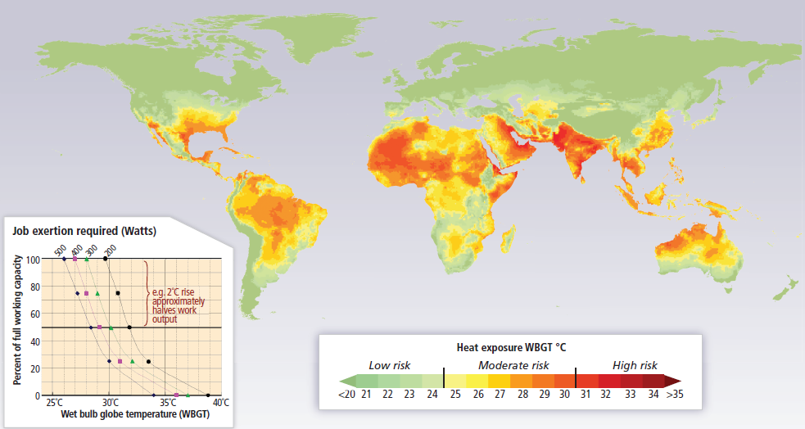

**Obr. 7** Riziko vystavení extrémní teplotě a teplotnímu vyčerpání v zaměstnání v nejteplejší měsíc v roce na základě teploty, vlhkosti a pracovní kapacity v regionu.

Drsnější povětrnostní podmínky, jako jsou povodně, sucha a vlny horka mají tendenci zvyšovat stres na všechny ty, kteří jsou již duševně nemocní, a může vytvořit dostatečný stres pro některé, kteří ještě nejsou nemocní, aby se nemocnými stali. Lidé jsou tak náchylnější k chronickým psychickým onemocněním, což může vést ke zvýšenému počtu sebevražd. Změny klimatu mohou také vyvolat válečné konflikty a násilnosti na lidech, jak eroze půdy, nedostatek pitné vody nebo populační tlak negativně působí na lidskou populaci.

**Adaptace pro ochranu zdraví**

Změna klimatu může ohrozit pokrok v boji proti chorobám a zranění, které jsou s klimatem spojeny. Zdravotní zátěže populace se spolu s klimatem stále mění, vyvíjejí a přesouvají. Realizovat záchranný program pro zdraví lidí tak bude stále náročnější a bude nutný pružnější přístup. Probíhá ale neustálá adaptace na stále extrémnější klimatické dopady. Např. během cyklónu Bhola v roce 1970 zahynulo ve východním Pákistánu (dnešní Bangladéš) kolem 500 000 lidí, v roce 1991 během cyklónu o podobné síle zahynulo v Bangladéši 140 000 lidí a v roce 2007 během o stupeň silnějším cyklónu Sidr zemřelo přibližně 3 400 lidí. Bangladéš se tak úžasně dokázala přizpůsobit stále extrémnějším cyklónám a snížit úmrtnost populace, během takových událostí. Vedle lepšího poučení populace, jak se během takové situace chovat (s rostoucí gramotností, především u žen), země také zlepšila systémy včasného varování a technologické vybavení předpovědních služeb extrémních událostí Bangladéš má také spoustu školených dobrovolníků pro nasazení v kritických oblastech.

Máme 3 formy adaptace na dopady klimatických změn:

* **přírůstkové**, jako je zlepšení zdravotní péče a veřejného zdraví,
* **přechodné**, což je změna postojů vnímání k nenadálým událostem, jako např. mapování nejohroženějších oblastí, nebo zdokonalení kontrolních systémů,
* a **transformační**, které vyžadují zásadní změny ve zdravotnictví a v poskytování pomoci.

Je nutno také důkladně sledovat kvalitu bezpečnost potravin. Se stoupajícími teplota a rostoucí extremitou srážek se zvyšuje riziko šíření chorob spojených s potravinami a nemocemi chovných zvířat. V Poslední době se ale zvyšuje kvalita detekce patogenů a kontaminantů v potravinách a jsou lépe a rychleji poskytovány zprávy informace o potenciálním riziku. Probíhají také výzkumy, které dokáží monitorovat a modelovat průběhy epidemií na větších plochách, což může pomoci při zvládání různých nemocí.

*Systémy včasného varování*

Po celém světě je tendence zavádění systému včasného varování před nepříznivými projevy změn klimatu. Mezi tyto systémy patří včasná prognóza povětrnostních podmínek, předvídání možných negativních dopadů na zdraví populace, systémy včasně spouštějící krizové plány cílené na ohrožené skupiny obyvatel, komunikace, prevence a revize celých systémů pro zvýšení efektivity během změn klimatu. Např. v Botswaně funguje předpověď na 4 měsíce budoucího rizika výskytu malárie na základě aktuálních srážek a další sezónní variability klimatu v Africe. V Singapuru dokonce modelují předpověď výskytu epidemií do následujících 13 měsíců na základě aktuálního vývoje klimatu a počasí.

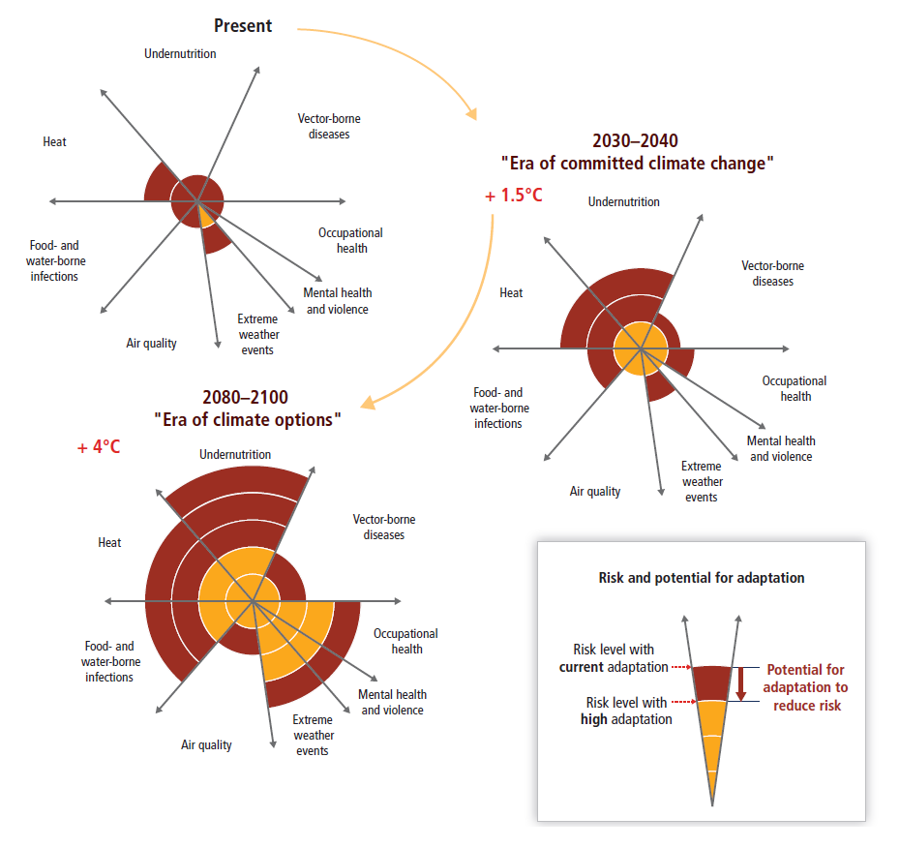

**Obr. 8** Možnost budoucí adaptace lidské společnosti a budou vývoj dopadů extrémnějšího klimatu a klimatických změn.

**Adaptační limity při vysokých teplotách**

Většina pokusů kvantifikovat zdravotní zátěže a rizika spojená se změnou klimatu počítá s globálním oteplením do 2°C. Ovšem panují obavy o snížení dopadu klimatických změn při vyšším oteplení, než 2°C předindustriální hodnoty. Při oteplení o 4, nebo dokonce 6°C narážíme na fyziologické a ekologické limity, které omezují naši schopnost přizpůsobit naši společnost změnám a ochránit lidské zdraví a blahobyt. Při oteplení o 7°C než dnes by se na zemi vytvořily plochy, ve kterých by metabolické teplo lidského těla bylo pro lidskou populaci smrtelné. Při oteplení o 11 až 12°C autoři odhadují, že tyto plochy by zabíraly většinu území kde je dnes lidská populace na Zemi dominantní. Proto dnes narážíme na otázku, jaká je absolutní limita adaptace lidského těla vůči dlouhodobým extrémním podmínkám. Klíčová je v tomto případě doby, za kterou adaptace probíhá. Dle některých scénářů při stávajícím trendu, teplota vzroste do roku 2100 o 3,4°C a do roku 2200 o 6,2°C. Nejhorší dopad na kvalitu života v hustě zabydlených oblastech tak bude především v Indii, Austrálii a na jihovýchodě USA. Stejný vliv bude mít rostoucí teplota i na zemědělské plodiny a hospodářská zvířata.

Extrémy počasí a dlouhodobé změny životního prostředí, včetně rostoucí hladiny oceánů, vede k vysídlování některých oblastí a rostoucí migraci. Zásadním rozdílem, mezi klimatem, kdy došlo k oteplení o 2°C a kdy o 4°C bude ten, že při vyšší úrovni globálního oteplení si lidé už nebudou moc vybrat cílové destinace při migraci, jako při současném oteplení, ale pouze budou stále více vytlačování z větších neobyvatelných ploch. Nárůst intenzity migrace také povede k rychlejšímu šíření nemocí mezi uprchlíky.

**Společné výhody**

V podstatě každá lidská aktivita ovlivňuje (a je ovlivněna) klima a celkové zdraví populace. Ne ale všechny jsou silně spojeny s oběma fenomény. Tato kapitole se zaměřuje na opatření ke zmírnění atmosférické koncentrace znečisťujících látek, které mají negativní dopad na klima i na lidské zdraví. Vyřešení tohoto problému by tak zároveň zlepšilo klima i zdraví populace. Vzhledem k tomuto problému máme různé skupiny řešení problému:

* Snížit emise znečišťujících látek poškozujících zdraví, ať už primárních nebo vstupujících do reakcí za vzniku více poškozujících látek, ve spojení se změnami v energetice, výrobě nebo odpadech.
* Zvýšit přístup ke zdravotním službám.
* Snížit spotřebu masa (zejména přežvýkavců) a zvýšení nízkouhlíkových potravinových alternativ.
* Zvýšit hromadnou dopravu především ve městech
* Zvětšovat městské zelené plochy

V rámci těchto problémů jsou diskutovány také dopady na lidské zdraví geoinženýrstvím, biopalivy nebo uhlíkovými daněmi.

*Snížení produkce polutantů*

Většina publikací věnujících se snížení produkce polutantů, se věnuje třem základním bodům:

1. Zlepšení energetické efektivity povede ke snížení emise CO2 a zdraví-škodlivých polutantů. To není ovlivněno zvyšující se poptávkou po energiích a větší závislosti na neobnovitelných zdrojích.
2. Zvýšení účinnosti spalování (snížení emise nedokonale spáleného materiálu) povede ke zlepšení klimatu i lidského zdraví. A to i v případě, kdy nedojde ke zvýšení efektivity výroby energie.
3. Zvýšení využívání „nespalovacích“ zdrojů energie. Větší využití větrné, solární, přílivové nebo geotermální energie.

Často k prudkému zhoršení klimatu i zdraví obyvatel dochází z důvodu špatně spáleného uhlí nebo biomasy. Vysokými koncentracemi těchto jemných částic v ovzduší je akutně ohrožena přibližně čtvrtina Indie

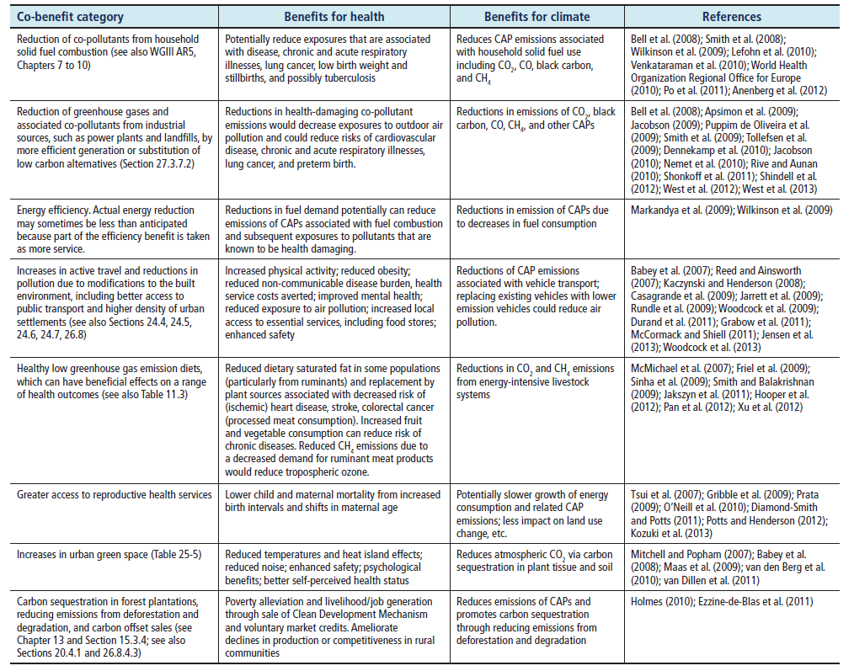

**Obr. 9** Příklady společných výhod řešení změny klimatu a problému lidského zdraví.

Primární emisní částice, např. CO, znečišťují především okolí zdroje. Sekundárně vznikající látky, např. sulfáty mohou být ale transportovány na velkou vzdálenost a mohou působit globálně. Největší koncentrace zdrojů emitujících částice vznikající spalováním nekvalitního paliva se vyskytuje v oblastech s nejchudší populací. Chudší populaci si obecně nemůže dovolit kvalitní palivo a tak lidé spalují palivo emitující velké množství znečisťujících látek. To je spojováno především se spalováním nekvalitního hnědého uhlí s vysokým obsahem síry a dalších toxických látek.

Lidskému zdraví škodí nejvíce částice v ovzduší menší než 2,5 µm (PM 2,5). ty přispívají ke kardiovaskulárním onemocněním, Chronické i akutní onemocnění dýchacích cest, rakovina plic a další. Dle GlobalBurdenofDisease (GBD) v roce 2010 bylo 3 % diagnostikovaných nemocí přímo, nebo nepřímo spojeno s nějakým druhem znečištění.

Silným skleníkovým plynem je také metan, který jednak rozkládá ozon, ale má také negativní vliv na lidské zdraví, úrodu potravin a celý ekosystém. Antropogenní emise metanu snižují především přípovrchové koncentrace troposférického ozonu. Vzhledem ke spalování fosilních paliv je pak nejdůležitější znečisťující látkou v ovzduší oxid siřičitý.

**Klíčové nejistoty a mezery ve znalostech**

Existují důkazy, že zmírnění chudoby, intervence v oblasti veřejného zdraví,jako je poskytování pitné vody a hygieny a systémy včasného varování před katastrofami a epidemiemi mohou chránit lidské zdraví před klimatickými extrémy. Světové zdravotnické shromáždění tak vyzívá k výzkumu:

* rozsahu a povahy zdravotních rizik vyplývajících ze změny klimatu,
* účinnost intervencí na ochranu zdraví,
* zdravotní důsledky adaptace a migrace
* zlepšení podpůrných systémů a kontroly,
* a odhad požadavků na celkové zdroje.

Existuje také málo studií, které by se zabývali návazností hydrometeorologických extrémů a šíření epidemií a nákaz. Budoucí výzkumy pro ochranu zdravý by se tak měly více věnovat adaptační zranitelnosti různých populací, kvantitativní odhad účinnosti různých opatření, monitorování různých systémů propojujících klima, lidské zdraví, a ekonomiku a poskytnout včasné varování před nebezpečnými změnami. Nutné je také zhodnocení alternativních politik pro zmírnění dopadů klimatických změn. V dlouhodobém měřítku se výzkum bude muset více zaměřit na epidemiologické metody, zohledňující aktuální klimatologické scénáře. Vzhledem k celosvětovému růstu průměrné očekávané délky života se v poslední dekádě narodilo mnoho dětí, které přímo ovlivní situace v roce 2100.

**Případová studie: Intervence ke kontrole horečky dengue**

Sezonalita přenosu horečky dengue je dobře vyvinuta v mnoha oblastech světa, přičemž přenos se objevuje většinou v nejvlhčích měsících roku. Obr. 10 ukazuje, že kolem 80 % případů dengue v Trinidadu bylo zaznamenáno během období vlhka (období, v němž byla hustota populace komára *A. aegypti* 4x až 6x vyšší než je potřebné pro práh přenosu dengue). To vedlo k opatřením, která se zaměřila na redukci komáří populace před nástupem dešťů aplikací insekticidů do vodních bubnů (waterdrums), které slouží jako primární místa líhnutí populací *A. aegypti* v Karibiku. Toto jednorázové opatření efektivně kontrolovalo komáří populace po dobu téměř 12 týdnů, po nichž se jejich stavy vrátily zpět na úroveň nekontrolovaných oblastí.

Klimatické scénáře projektují pro období 2071–2100 změny v intenzitě a frekvenci srážek v Karibiku. Předpokládá se vyšší variabilita v rozložení srážek od listopadu do ledna, přičemž v severním Karibiku bude více srážek než v jižním. To znamená, že se mohou během období sucha zachovávat vodní úložiště a po velkých deštích může docházet k povodním. V obou případech dojde k ovlivnění populací zmíněných komárů. Bude potřeba přijímat opatření k redukci populací komárů.

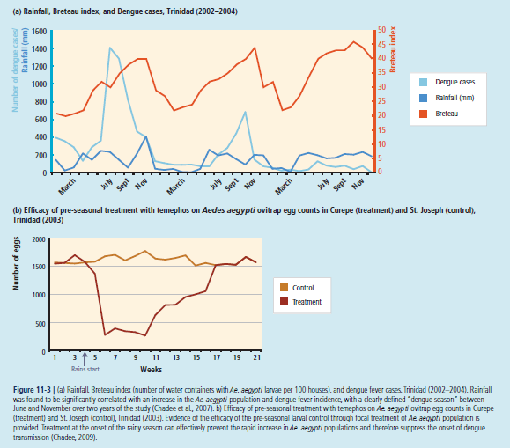

**Obr. 10** Srážkové úhrny, Breteauův index a počet případů horečky dengue na Trinidadu v období 2002–2004 (a), účinnost předsezónního opatření (použití insekticidu temephos) vůči vajíčkům komára Aedesaegypti v Curepe (opatření) a St. Joseph (kontrolní místo) na Trinidadu v roce 2003.

**12. HUMAN SECURITY**

**Definice a rozsah lidské bezpečnosti**

V této kapitole je charakterizován vliv hrozeb pro lidskou společnost, které souvisí se změnou klimatu. Na bezpečnost lidí mají vliv občanská společnost, stát a obchodní činnost. Lidská bezpečnost je omezována přírodními i technologickými katastrofami, chudobou a diskriminací. Posuzováno je riziko klimatické změny na jedince i na komunity.Část kapitoly se zabývá i ochranou bezpečnosti lidí ze strany státu. Mnoho států se soustředí na riziko klimatické změny na mezinárodní úrovni, jiné státy se zaměřují na klimatickou změnu jako na konvenční bezpečnostní riziko.

*Charakter důkazů o klimatické změně a lidské bezpečnosti*

Porozumění účinkům změny klimatu je závislé na důkazech o environmentálních a sociálních procesech. Studie fyzických i sociálních procesů využívají kvantitativní i kvalitativní data. Některé studie se soustředí na interakci přírodního a společenského prostředí. K posouzení účinků klimatické změny je často zapotřebí výzkumů z více lokalit a z delších časových pozorování.

**Ekonomické a životní dimenze lidské bezpečnosti v ohrožení klimatickou změnou**

*Dopady klimatické změny z hlediska materiálních aspektů bezpečnosti lidského živobytí*

Mezi př ímé a materiální aspekty bezpečnosti lidského živobytí patří dostupnost jídla, čisté vody a příbytku, vyhnutí se přímým zdravotním rizikům a zaměstnanost. Materiální aspekty života (voda, jídlo a přístřeší) jsou ovlivněny počasím a klimatem, ale rovněž různými sociálními a ekonomickými faktory. Přímá rizika klimatické změny na život a živobytí se odlišují sociodemografickými faktory (např. zdraví, pohlaví, věk).

Projekce různých klimatických a socioekonomických scénářů očekává nárůst zdravotních a ekonomických rizik. Ve všech regionech se předpokládá ztráta lidských životů a nárůst psychického stresu v důsledku klimatické změny. Velké lidské ztráty se očekávají v zemích, kde žije významná část obyvatelstva v chudobě. Dále se uvažuje o snížení přístupu k ekosystémovým službám.

Výživa, ohrožení lidského zdraví i bydlení a ekonomická stabilita představují výzvy pro adaptaci. Adaptační zásahy a strategie se rozdělují do čtyř kategorií. První kategorií je diverzifikace činností v zemědělství a rybolovu. Migrace je v rámci druhé kategorie chápána jako riziková managementová strategie, kupříkladu pastevectví v oblastech s vyššími srážkami a v oblastech mezi rybářskými komunitami. Třetí kategorií je rozvoj pojišťovacích služeb mezi lidmi v ohrožení a čtvrtou vzdělávání žen. Bez znalosti konkrétních nároků na živobytí mohou být některé adaptace ke škodě.

**Kulturní dimenze lidské bezpečnosti**

*Jak kultura interaguje s klimatickými dopady a adaptací*

Klimatická změna ovlivňuje různými způsoby dění v kultuře a s vysokou spolehlivostí má významné dopady na kulturu. Kultura kupříkladu ovlivňuje emise skleníkových plynů. Klimatické a environmentální změny ovlivňují např. farmářství, pastevectví, lov a rybářství.

Kolektivní způsob řešení klimatických rizik a adaptace na ně je dle mnohých studií úspěšný. Kolektivní řešení klimatických rizik je trvale udržitelné, má ale některé strukturní bariéry, které mohou být dědictvím koloniální minulosti nebo důsledkem globalizace.

*Ceny potravin, nejistoty v oblasti potravin a vazby na klima*

Kritickými faktory lidské bezpečnosti jsou dostupnost potravin, přístup k nim a jejich cena. Ceny potravin a cenové šoky mají na lidskou bezpečnost velký vliv. Zabezpečení potravin je ovlivněno poptávkou po produktivní půdě, dostupností vody, chudobou, regulačními opatřeními a dohodami. Tyto faktory jsou ovlivněny klimatickou variabilitou. Ceny potravin závisí na délce suchých období v hlavních zemědělských oblastech, nepříznivých meteorologických jevech, obchodu a poptávce po zemědělské půdě.

Pokles v zemědělské produkci, který je spojený s klimatickou variabilitou, byl zaznamenán např. u ztrát úrody kukuřice v Zambii. Dostupnost potravin má vliv na sociální a politickou stabilitu v daných zemích. V letech 2008–2011 byly ceny potravin spojeny s nepokoji. Nepokoje proběhly ve 14 zemích Afriky v roce 2008.

*Původní obyvatelé*

Na celém světě žije přibližně 400 miliónů původních domorodých obyvatel. Klimatická změna na ně působí, musí se na ni adaptovat. Kupříkladu při tání ledovců v Arktidě se původní obyvatelé musí přizpůsobit zhoršenému přístupu k potravě a pohybu. Původní obyvatelé jsou často považováni za oběti klimatické změny. Na druhé straně mají původní obyvatelé velkou schopnost přizpůsobit se změně environmentálních podmínek. Tyto podmínky se obecně snižují s rostoucí globalizací a změnou socioekonomických charakteristik.

Podobnosti mezi domorodými obyvateli v různých oblastech světa jsou objasněny jako kulturní důsledky klimatické změny. S dopadem klimatické změny jsou dále spojeny některé sociální důsledky, např. využití mořského ledu. Při nedostatečné účasti domorodých obyvatel při právním spolurozhodování dochází ke snížení jejich odolnosti. Mezi doporučující řešení patří např. větší vnímání rizik z pohledu původních obyvatel a věnování pozornosti tradičním znalostem o rizicích a změnách. Úspěšným příkladem spolurozhodování místních obyvatel je protest proti znečišťování v Arktidě.

*Lokální a tradiční formy znalostí*

Klíčové pro zajištění bezpečnosti místních obyvatel jsou jejich účast na spolurozhodování a dále jejich znalosti. Pro pochopení současných změn je důležitá znalost historických událostí. Znalosti místních obyvatel jsou významné pro zmírnění dopadů přírodních katastrof a přizpůsobení se změnám. Místní obyvatelé mohou poskytnout informace o předpovědi počasí v daném místě, tato informace může doplnit vědecké předpovědi počasí.

I přes množství lokálních informací nejsou tyto poznatky často uplatněny v adaptačních strategiích. Znalosti místních obyvatel mohou být ohroženy tím, že ztratí důvěryhodnost vzhledem k probíhajícím environmentálním změnám. Mohou se objevit extrémní jevy, které nejsou v dané kultuře známy. V těchto případech je zapotřebí nových znalostí. Jedním z příkladů jsou změny ve znalostech komunit žijících na indickém pobřeží.

**Migrace a dimenze mobility v souvislosti s lidskou bezpečností**

*Dopady klimatických změn na přemisťování, migraci a mobilitu*

Jedním z nejčastějších typů migrace je trvalý pohyb osob při překročení administrativní jednotky alespoň 1x ročně. V současnosti lidé často migrují z venkovského prostředí do měst. Emigrace probíhá ze suchých oblastí a z hor.

Některé migrace mohou být narušeny klimatickými změnami. Jako podkladová data k těmto stanoviskům slouží historické události, statistické údaje, modelové analýzy a rozhovory s migranty. Kupříkladu extrémní meteorologické události mohou způsobit přemísťování obyvatel v krátkém období. Dochází ke ztrátě domova nebo se vytváří nepříznivá ekonomická situace. Podle SREX (IPCC Special Report on ManagingtheRisksofExtremeEvents and Disasters to AdvanceClimateChangeAdaptation) dochází k nárůstu extrémních meteorologických událostí v souvislosti s klimatickou změnou, a to má velký vliv na zvýšení migrace obyvatel. Příklady těchto událostí jsou přemisťování obyvatel po hurikánu Katrina v New Orleans nebo po povodních v Pakistánu v roce 2010.

Extrémní projevy počasí mohou zapříčinit v některých případech imobilitu. Obyvatelé se mohou lépe adaptovat při opakovaném výskytu podobné události. Příkladem je situace v Hondurasu. Zde napáchal hurikán Mitch velké škody v roce 1990. V roce 2000 přišly mohutné bouře, ale obyvatelé na ně byli již lépe připraveni z důvodu kvalitnějšího varovného systému (Glantz, Jamison, 2010;McLeman, Hunter, 2010; McSweeney, Coomes, 2011; Villagrán de León, 2009 In: Adger, Pulhin, Barnett, Dabelko, Hovelsrud, Levy, Spring, Vogel a kol., 2014, s. 767).

Na obr. 11 byla provedena korelace mezi zranitelností obyvatel k environmentálním změnám ke schopnostem mobility. U obyvatel, kteří byli nejvíce vystaveni dopadům klimatických změn, se předpokládá nejmenší mobilita.

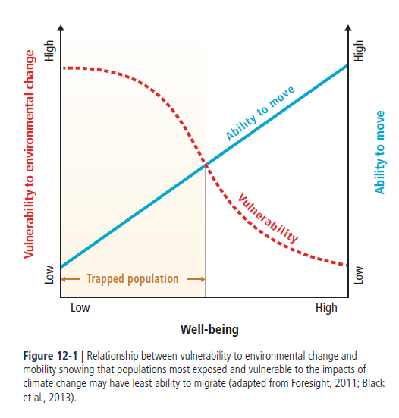

**Obr. 11** Závislost mezi zranitelností obyvatel k environmentálním změnám a schopností mobility (Adger, Pulhin, Barnett, Dabelko, Hovelsrud, Levy, Spring, Vogela kol., 2014, s. 268).

Některé klimatické extrémy (např. sucho) mohou způsobit snížení i zvýšení mobility. V suchých obdobích dochází k vzestupu krátkodobých migrací, které směřují na krátkou vzdálenost. Dlouhodobé migrace (včetně mezinárodních) jsou omezeny počtem let zemědělské produktivity. Pro uskutečnění dlouhodobé migrace je zapotřebí vyšší finanční kapitál.

Imigranti jsou v některých případech více ohroženi v novým oblastech, kam se přestěhovali (např. velká města). V hustě zalidněných oblastech často žijí imigranti (stejně jako sociálně vyloučení obyvatelé) v lokalitách nejvíce ohrožených sesuvy, povodněmi nebo tropickými cyklónami. Příklady měst s početnými skupinami imigrantů, kteří žijí v lokalitách s vyšším rizikem přírodních katastrof, jsou Bombai, Lagos, Dakar nebo Buenos Aires.

V migračních trendech způsobených dlouhodobými klimatickými a enviromentálními změnami převažuje migrace z venkovských oblastí do měst. U venkovských oblastí se vyskytuje pojem depopulace. Příkladem různých studií z této oblasti je migrace v subsaharské Africe.

U pobřežních oblastí existují odhady, že bude muset být přemístěno až 12 milionů lidí do roku 2030 a 72 miliónů lidí do roku 2100. Za předpokladu zvýšení hladiny Světového oceánu o 0,5 m dojde pravděpodobně ke ztrátě 0,877 miliónů km2 země. Při zvýšení hladiny o 2 m dojde ke ztrátě 1,789 km2 miliónů země. Jako preventivní opatření je navrhování budování ochranných hrází (Curtis, Schneider, 2011;Nichollsa kol., 2011 In: Adger, Pulhin, Barnett, Dabelko, Hovelsrud, Levy, Spring, Vogel a kol., 2014, s. 770). Mnozí obyvatelé ostrovů nechtějí svoje bydliště opustit z důvodů vlastní identity a kultury.

**Klimatická změna a válečné konflikty**

*Klimatická změna jako příčina konfliktu*

V posledních desetiletí vzrostl počet výzkumných prací zkoumající vztah mezi klimatickou změnou, násilím a válečnými konflikty. Válečné konflikty jsou definovány jako 25 bitev propojených se smrtí za rok. Mezi konflikty patří mezistátní a vnitrostátní konflikty, do kterých je, nebo není zapojena vláda a konflikty zahrnující organizaci násilí proti občanům.

Vztahy mezi pády říší a klimatickými změnami byly zkoumány na základě archeologických a historických pramenů. Několik studií poukazuje na jisté propojení Malé doby ledové s větším počtem politických převratů a válčení než v jiných dobách. Několik studií ověřovalo sílu vztahu mezi konflikty a klimatickými variabilitami. Některé nalezly slabý vztah, některé nenalezly žádný a celkově výzkum, zda je silný vztah mezi oteplováním a válečnými konflikty.

Hsianga kol. (2011) ve výzkumu, který měl globální charakter, uvedl, že v zemích ovlivňovaných ENSO od r. 1950 vzrůstá riziko vzniku válek.

Oblasti, které jsou závislý na zdrojích a na určitém chodu srážek, mohou být změnou variability klimatu vyvedeny z rovnováhy a může tak dojít k posílení rizika vzniku konfliktu. Zvláště pak v oblastech, kde je veliké procento věřících osob (Afrika).

Extrémní události zhoršené klimatickými změnami mohou způsobit ekonomické problémy, ale přímá souvislost mezi katastrofami a ozbrojenými konflikty je zpochybňována. Katastrofy za určitých okolností mohou vyvolat nejen negativní důsledky, ale také pozitivní (budování míru, zlepšení správních orgánů, …).

Pro jisté závěry, zda klima ovlivňuje válečné konflikty, nebo ne, je nutné větší množství studií a dat. Predikce do budoucnosti je vzhledem k nedostatku dat nemožná.

*Konflikt a nejistota – spojení s klimatickou politickou odpovědí*

Adaptace jako prostředky ke zmírnění změn klimatu mohou zvýšit riziko vzniku ozbrojených konfliktů. Konflikty a politické boje jsou od dávné minulosti součástí při rozdělování přínosů z přírodních zdrojů, nebo samotné půdy. Opatření zmírňující klima může zhoršit přístup ke zdrojům, omezit tím přístup k obživě a snížit lidskou bezpečnost.

Poskytování finančních prostředků, které mají za účel snížit emise (snížení emisí z odlesňování a degradace lesů (REDD – *ReducedEmissionsfromDeforestation and ForestDegradation*), mohou vyvolat konflikty v oblastech zdrojů a vlastnických práv.

Zmírnění klimatických změn můžeme dosáhnout zavedením méně energeticky náročných forem energie (vodní energie). Např. výstavba přehrad vedla v minulosti k přesidlování, což může vést k nejistotě, společenským obavám a nárůstu konfliktů. Dalším problémem je využívání jaderné energie, jaderných zbraní a možnost jaderného terorismu.

*Násilný konflikt a zranitelnost vůči změně klimatu*

Díky velkému množství důkazů ze studií existuje povědomí o tom, že násilné konflikty ohrožují lidskou bezpečnost a schopnost jednotlivců se vyrovnat se změnami klesá. Obrázek ukazuje sníženou schopnost obyvatelstva postižené konfliktem adaptovat se na změny.

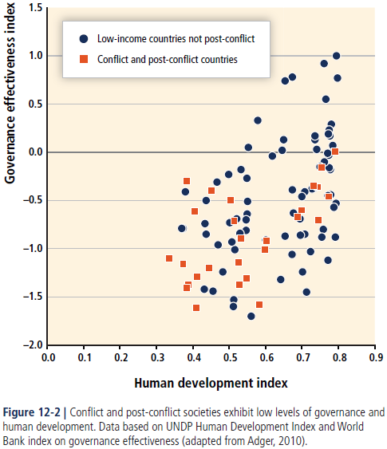Ozbrojený konflikt narušuje obchod, ničí infrastrukturu, omezuje vzdělávání a rozvoj kapitálu, způsobuje smrt a zranění pracujících, vytváří chudobu a omezení zdrojů obživy (hladomory). Pokud společnosti závislé na přírodních zdrojích musí odstoupit z bezpečnostních důvodů z vlastní půdy (šíření nášlapných min, zničení úrody, …), ztratí tak zdroj obživy, a to může způsobit další nepokoje a sníží se schopnost jedinců na přizpůsobení změn klimatu. Ozbrojený konflikt snižuje přístup k ekosystémovým službám, což může vést ke špatnému obhospodařování a zhoršování životního prostředí (přesidlování může způsobit další odlesňování).

Konflikty zhoršují dosavadní situaci. Lidé přestávají důvěřovat institucím a vládě. Izolace jednotlivců způsobuje snížení sociálního kapitálu (ztěžuje bezpečné živobytí – manželství, přístup k majetku).

**Obr. 12** Porovnání schopnosti adaptace v konfliktních a postkonfliktních oblastech

Ozbrojený konflikt může snižovat schopnost vlád účinně fungovat. Např. pásmo Gazy na Balkáně a na Středním východě bylo ovlivněno konflikty a ty brání účinnému řízení vodních zdrojů. V oblastech Iráku a Palestině nestabilita ovlivnila procesy plánování využívání městské půdy. Ozbrojený konflikt může také narušit schopnost států předcházet přírodním katastrofám a humanitární krizi a zpětně na ně reagovat. Nedostatek důvěry ve vládu, policii, či vojenské síly ztěžují schopnost institucí poskytovat účinnou pomoc.

*Aktivity na podporu budování míru*

Oblasti s přírodními zdroji, které jsou středem konfliktu, mohou vyvolat nejen negativní konflikty, ale také mohou vyvolat kladné reakce v budování míru. V pobřežních oblastech, kdy státy mají rozdělenou spolupráci na hraničních povodích, není zaznamenán výskyt ozbrojených konfliktů. Mezinárodní spolupráce v oblasti vodních ploch (společné řízení, kontrola povodní a technická spolupráce) může vytvořit základ pro dlouhodobější spolupráci v řadě sporných situacích.

Některé mezinárodní oblasti ochrany, označované jako "mírové parky"*(peaceparks)*, mají za cíl omezit konflikty a posílit spolupráci mezi státy. Důkazy o efektivitě mírových parků jsou však omezené a nejednoznačné, některé studie dokumentují politickou, ekonomickou a ochranářskou spolupráci, zatímco jiné dokumentují vzrůst konfliktů mezi místními komunitami, elitami a státy.

**Státní integrita a geopolitická rivalita**

Dopady na infrastrukturu a geopolitické rozměry přímo ovlivňují poskytování ekologických, ekonomických, sociálních a politických státníchslužeb, které zásadním způsobem přispívají k lidské bezpečnosti.

*Infrastruktura a státní kapacita*

Změna klimatu a extrémní události poškozují řadu infrastruktur (vody, kanalizace, energie a dopravní infrastrukturu). Předpokládá se, že změna klimatu zhorší podmínky dodávky vody do měst. Záplavy, sněhové a ledové extrémy, sesuvy, lesní požáry apod. také mohou být příčinou poškození infrastruktury.

Výpadek elektřiny může způsobit snížení schopnosti poskytování služeb (nemocnice). Škody na letištích, silnicích, železnicích mohou být tak rozsáhlé, že stát nebude schopen zabezpečit společnost sociálními službami. Problém je také v oblastech s permafrostem ve vysokých zeměpisných šířkách. Rozmrzání permafrostu může způsobit problémy s infrastrukturou. Země založené především na zemědělské produkci jsou závislé na variabilitě klimatu a extrémy mohou výrazně ovlivnit příjmy státu.

*Geopolitické otázky*

Pobřežní oblastia především ostrovy jsou ohroženy vzrůstající hladinou světového oceánu. Nárůst hladiny moře, okyselování oceánu a nárůst extrémních teplot povrchu moře a extrémní události mohou způsobit ohrožení lidské bezpečnosti, narušení půdy, infrastrukturu a osídlení.

Tání mořského ledu v Arktidě otevře další sociální, ekonomické a politické možnosti. Očekávaný nárůst hladiny moří a následné změny pobřežní čáry mohou ovlivnit umístění ekonomických zón a přispět ke konfliktu o přírodní zdroje.

Rybolov je hospodářskou činností, která je přizpůsobena klimatické variabilitě. Migrace druhů (makrely obecné, sledě obecného a huňáčka severního) může vést k hospodářskému a geopolitickému napětí.

Vysoká úroveň zahraniční spolupráce působí na řekách (Nil, Limpopo, AmuDarya, SyrDarya, Mekong, Gangy, Brahmaputra, Tigris, Eufrat a Indus). Změny odtoku řek v důsledku klimatické změny mohou způsobit konflikt.

Geoinženýrství, které se zabývá snížením negativních dopadů na změnu klimatu, zahrnuje opatření, která nejsou doposud jistá svými úplnými důsledky. Schopnost států zavádět geoinženýrství jednostranně v rámci omezených mezinárodních právních procesů vytváří potenciál pro konflikty.

**Syntéza**

Změna klimatu a variabilita klimatu představují riziko pro lidskou bezpečnost, které vznikají různými procesy a projeví se v různých měřítkách. V různých oblastech je návaznost na klima různá. Např. farmáři Sahelu jsou odvislý od klimatických změn a extrémů a lidé v Tuvalu tvrdí, že migraci zapříčiňuje kulturní problém, ne klimatická změna.

Rizika, která klimatická změna představuje pro lidskou bezpečnost, vznikají v důsledku několika a vzájemně se ovlivňujících procesů. Tyto procesy také působí napříč různými prostorovými a časovými škálami. Žádný model nedokáže pojmout všechny interakce mezi změnou klimatu, živobytím, kulturou, migrací a násilnými konflikty. Následující obrázek znázorňuje jeden scénář těchto vztahů. Dojde-li k zhoršení podmínek pro zdroj potravy klimatickou změnou, zhorší se bezpečnost lidí. Tento stres vede k migraci, ta může být nevyhnutelná a nežádoucí. Migrace lidí může být na takové místa, kde není dostatečná organizace institucemi a integrace migrantů, tím se může zvýšit riziko násilných konfliktů. Konflikt může vyvolat problémy v sociální sféře, vyvolat migraci a oslabit kulturní tradice.Některé zásahy zvyšují bezpečnost, některé snižují a vyvolávají nejistotu (červené a modré šipky v obr. 13).

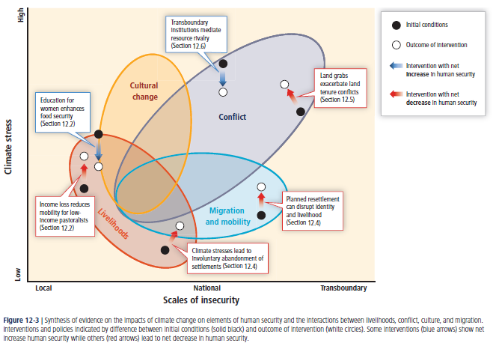

**Obr. 13** Syntéza vlivů klimatické změny na lidskou bezpečnost a vztahy mezi živobytím, konflikty, kulturou a migrací.

Reakce institucí mohou tlumit nebo zesílit způsob změn na klimatické extrémy a změny. Strategie a adaptace mohou ovlivnit lidskou nejistotu v pozitivním i negativním smyslu. Pozitivní reakce by měly být ty, které jsou v souladu s jejich hodnotami. Naopak negativní reakce jsou charakteristické násilným přesidlováním, narušením živobytí a znemožněním kulturních tradic.

Můžeme tedy říci, že zvýšení rizika vzniku konfliktu může způsobit narušení lidské bezpečnosti, ty závisí na místě a dalších okolnostech. Předpokládá se, že klimatická změna v budoucnosti bude důležitou hnací sílou lidské nejistoty. Mezi zdroje nejistoty se zahrnuje chudoba, diskriminace, nedostatečné poskytování veřejných služeb a možnost vzdělávání.

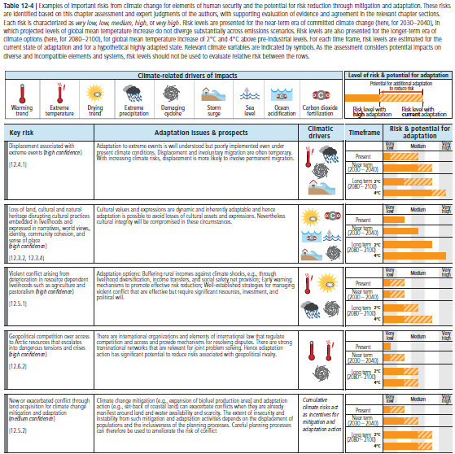

**Obr. 14** Příklady důležitých rizik klimatických změn na prvky lidské bezpečnosti a potenciál snížení rizik zmírněním a adaptací.

**13. ŽIVOBYTÍ A CHUDOBA**

Tato kapitola diskutuje,jak klimatická změna, klimatická variabilita, a extrémní klimatické události, ovlivňují živobytí, chudobu, nerovnost a životy chudých lidí. Dále kapitola zkoumá, jak současná klimatická změna, budoucí klimatická změna projektovaná do roku 2100 a reakce společnosti na klimatickou změnu, ovlivňují, nebo budou ovlivňovat živobytí a chudobu.

**Záběr, vymezení a definice: Živobytí, chudoba a nerovnost**

Tato kapitola nejprve definuje pojmy jako živobytí, chudoba a nerovnost, a dále prezentuje jejich vzájemné vztahy, a také jejich vztah ke klimatické změně.

*Živobytí*

Živobytí je chápáno jako soubor schopností, způsobilostí, majetků a aktivit, kterými si lidé vydělávají na své životní potřeby. Rozsah tohoto souboru je určován podle toho, jak velké, nebo naopak omezené jsou možnosti daného jedince v přístupu k přírodním, lidským, materiálním, finančním, sociálním a kulturním zdrojům. Do souboru definujícího živobytí patří také sociální vztahy, které lidé využívají ke slučování, přeměně a rozšíření svého majetku a dále způsoby, kterými lidé využívají a zlepšují své schopnosti jednat a udělat život smysluplným.

*Dimenze chudoby*

Chudoba je v současnosti považována jako multidimenzionální fenomén. Toto multidimenzionální pojetí chudoby řadí k chudobě kromě materiálních nedostatků také nedostatky takových prvků, jako jsou pocit sounáležitosti, sociální a kulturní dědictví, identita, politické zastoupení, způsobilost jednat, gramotnost, přistup ke zdravotnické péči, přístup k úvěrovým službám, přístup k právnickým službám a sociální přijetí.I přes toto multidimenzionální pojetí, však rozhodujícímprvkem pro stanovení míry chudoby zůstává velikost příjmů na hlavu.

Ke stanovení míry chudoby se používá buď 2010 UNDP Multidimensional Poverty Index, nebo International Poverty Line (IPL).2010 UNDP Multidimensional Poverty Index měří míru chudoby podle intenzity nedostatků základních služeb (vzdělání, zdravotnictví, životní standard) a intenzity nedostatků základních lidských potřeb. International Poverty Line (IPL) vymezuje chudobu pomocí prahového příjmu 1,25 dolarů za den. Podle této míry tak každý člověk, jehož příjem není vyšší, nežtento práh čelí multidimenzionální chudobě.

Z časového hlediska rozlišujeme přechodnou a chronickou chudobu. Jako chronická chudoba se označuje stav, kdy příjmy nebo spotřeba určitého jedince, zůstávají pod hranicí chudoby po mnoho let.Přechodná chudoba představuje dočasný stav nedostatku, který má často sezónní trvání. Přechodná chudoba je často spuštěna neschopností jedinců nebo domácností udržet si své příjmy v obdobích šoků a krizí.

V kapitole se dále uvádí, že sociálně a ekonomicky znevýhodnění a marginalizovaní lidé jsou neúměrně více zasaženi dopady klimatické změny a klimatických extrémů, než lidé bohatší nebo vlivnější. Tito lidé totiž v důsledku zažívaného nedostatku nejsou schopni čelit rizikům a škodám, které jim tyto jevy způsobují.Chudoba tak může představovat významnou bariéru při adaptaci určitých skupin lidí na klimatickou změnu a jevy s ní spojené.

**Hodnocení dopadů klimatické změny na živobytí a chudobu**

V první polovině,tato kapitola prezentuje dopady klimatické změny a klimatických událostí, na živobytí a chudobu, zaznamenané do dnešního data. Druhápolovina kapitoly diskutuje předpokládané budoucí dopady klimatu na chudobu a živobytí do roku 2100, při nichž vychází z projekcí klimatu pro období do roku 2100.

*Evidence pozorovaných dopadů klimatické změny na živobytí a chudobu*

Dopady na majetek a lidské schopnosti

Tato sekce prezentuje empirickou evidenci dopadů klimatické změny na přírodní, hmotné, finanční, lidské, sociální a kulturní statky. Je zpracována formou popsání jednotlivých empirických případů.

Přírodní statky

Dopad klimatické změny na přírodní statky byl zaznamenán v případě jezera Tanganika. Tam došlo během 20.století k nárůstu teploty vody snížení intenzity větru. V důsledku toho, byl od konce 70. let 20. stoletív tomto jezeře pozorován pokles primární produkce a velikosti rybích úlovků, jež představovali hlavní zdroj proteinů pro místní obyvatele.

Střední východ a severní Afrika čelily ve stejném období, zmenšování zdrojů pitné vody, v důsledku klesání srážek a nárůstu teplot. Souběžně s tím rostla poptávka po pitné vodě v důsledku populačního a ekonomického růstu. Výsledkem bylo rapidní snižování dostupnosti vody pro obyvatele.

Na středním východě, v severní Africe, v Andách, Himalájích, Karibiku a Austrálii je pro marginalizované obyvatele problémem také to, žepolitičtí představitelé často při klíčových rozhodnutíchupřednostňují majetnější spotřebitele,na úkor právě těchto měně vlivných venkovských nebo chudých obyvatel.

Klima také má samozřejmě velký dopad na zemědělství. K velkým škodám na úrodě drobných zemědělců může docházet, pokud nastanou příhodné klimatické podmínky pro rozvoj patogenů, škodlivého hmyzu nebo parasitického plevele. Výnosy plodin se také snižují, pokud klima zapříčiní menší dostupnost, bylinných a živočišných produktů lesa a léčivých rostlin.

Pro zemědělce zabývající se živočišnou, nebo smíšenou rostlinnou a živočišnou výrobou jsou problémem extrémně vysoké teploty, jelikož ohrožují jejich dobytek. Například v Keni museli lidé kvůli tomu změnit způsob hospodaření s dobytkem. U hovězího dobytka museli přejít z mlékárenství na chov pro maso a místo ovcí museli začít pěstovat kozy.

Nejvíce extrémní forma destrukce přírodních statků lidí je kompletní ztráta vlastněné půdy, jež je pozorovaná především na ostrovech a v pobřežních oblastech. Hustě zalidněná pobřežní města s velkým podílem chudých lidí, jako je Alexandrie a Port Said v Egyptě, Cotonou v Beninu, a Lagos a Port Harcourt v Nigérii, jsou ohrožovány povodněmi a rizikem zatopení v důsledku rostoucí hladiny moře. Přesídlení je z tohoto důvodu plánováno pro sídla podél řeky Limpopo a pro deltu řeky Mekong. Malé ostrovní státy se mohou v důsledku růstu hladiny moře brzy stát neobyvatelné.

Hmotné statky

Poškození hmotného majetku klimatickými událostmi je dobře zdokumentováno v chudých městských sídlištích, často vybudovaných na rizikových místech, jako jsou záplavová území a svahy náchylné k erozi a sesuvům. Povodně nepříznivě ovlivnily především neformální sídliště (informal settlements)velkých měst Afrikya Jižní Ameriky, v důsledku nedostatečné drenáže a nedostatečné zdravotnické infrastruktury těchto míst. Chudí lidé žijící na takovýchto rizikových místech, si na rozdíl od těch bohatších nemohou dovolit pojištění svého majetku a nemohou si zajistit větší bezpečnost ani prostřednictvím politického lobby. Ztráta hmotného majetku v důsledku katastrof je v chudých oblastech často následována vysídlením těchto oblastí. Rostoucí frekvence výskytu bleskových povodní, jež je připisovaná klimatické změně, vážně poškodila domy, sady, cesty a vodohospodářské úpravy toků v Himalájích.

Finanční statky

Ztráta finančního majetku v důsledku klimatických událostí zahrnuje takové jevy, jako ztrátu příjmů ze zemědělského hospodaření, ztrátu práce a vzrůst nákladů na život (jako např. vzrůst výdajů na pohřby). V Jižní a Střední Americe se v letech 2000 – 2013 vyskytlo více než 600 extrémních klimatických událostí, v jejichž důsledku umřelo 13 500 lidí, 52.6 milionů lidí bylo zasaženo a ekonomické ztráty se vyšplhaly na 45.3 miliardy dolarů. Ztráta příjmů v důsledku klimatických událostípro chudé lidi znamená především měně peněz na zemědělství (osivo, vybavení), vzdělávání jejich dětí a zdravotnickou péči. V neoficiálních osídleních v Lagosu povodně snižují počet pracovních nabídek.

Lidské statky

Tato sekce zahrnuje škody, které klimatické události způsobují na lidském zdraví. Klimatické události mohou zničit úrodu, nebo způsobit prudký růst cen potravin, což se následně projevuje potravní nejistotou, podvýživou a chronickým hladem. Růst cen potravin je největším problémem zejména pro chudé městské obyvatelstvo. Během sucha v Etiopii (1998 – 2000) a hurikánu Mitch v Nicaragui (1998), jež měly těžký finanční dopad na obyvatele, měly chudší domácnosti tendenci snižovat svou spotřebu potravin na velmi nízkou úroveň za účelem udržení svého majetku. Naopak bohatší domácnosti raději prodávali majetek, a udržovali svou spotřebu potravin na stejné úrovni jako před katastrofou. V důsledku toho pak docházelo u chudých lidí k podvýživě a dalším dopadům na jejich zdraví.

Důsledkem klimatické změny mohou, v některých oblastech, být častější, nebo intenzivnější vlny horka. Dehydratace, úpal a vyčerpání způsobené horkými vlnami snižuje schopnost lidí vykonávat fyzickou práci a tím si zajistit obživu. Dopady extrémních klimatických událostí na psychiku lidí zahrnují nespavost, úzkost, deprese a ztrátu pocitu sounáležitosti a mohou vést až k sebevraždě.

Sociální a kulturní statky

Klimatické události mohou také narušovat sociální a kulturní hodnoty. Klimatické jevy mohou narušovat neformální sociální vztahy mezi marginalizovanými lidmi, což pak brání toku práce a statků mezi těmito lidmi. Stejně tak může v důsledku klimatických událostí docházet k narušování formálních sociálních sítí, jako například programů sociální podpory.

*Dopady na dynamiku a dráhy živobytí*

Tato kapitola vychází z faktu, že klimatická změna a jiné klimatické události mohou u zasažených lidí ovlivňovatklíčová rozhodnutí, týkající se jejich živobytí.Například zemědělci mohou na změnu klimatu reagovat změnou druhupěstované plodiny.

V západní Africe ohrožuje vodní hospodářství a drobné zemědělce nejistota příchodu srážek během období dešťů. Okolo vysychajícího malijského jezera Faguibine lidé, v důsledku snižování srážek a růstu frekvence a intenzity suchých období, změnili svůj způsob obživy. Jejich původní systém obživy, který byl závislý na vodě, byl nahrazen zemědělsko-sylvo-pasteveckým(agro-sylvo-pastoral) systémem. Svůj způsob obživy změnily v důsledku klimatické změny a sovětského vlivu také různé domorodé skupiny v Rusku.Například mnoho obyvatel Viliui Sakha přestalo, v důsledku odchodu mladých lidí, rostoucí dostupnosti spotřebního zboží a sezónním změnám v teplotě a srážkách,s chovem krav.

V důsledku působení určitých šoků a stresorů může docházek k tomu, že si lidé osvojí zcela nový způsob obživy. V jižní Africe se lidé v důsledku zvyšování nejistoty příchodu srážekzačaly více věnovat také na chovu dobytka a drůbeže, aby nebyly závislí pouze na vypěstované úrodě. V jižní Africe a v Indii mnoho lidí skončilo se zemědělským hospodařením, které je závislé na klimatu, a začalo ke své obživě využívat moře. S tím v těchto oblastech souvisel přesun mnoha lidí z vnitrozemí směrem k pobřeží. Po hurikánu Stan se v Chiapas v Mexiku začali chudí pěstitelé kávy raději živit jako dělníci a subsistenční zemědělci.

*Dopady na dynamiku chudoby: Přechodná a chronická chudoba*

Tato kapitola se zabývá situacemi, kdy klimatické události způsobují pád domácností z přechodné do chronické chudoby. K takovým pádům dochází především po sériích několika po sobě jdoucích klimatických extrémů. Domácnosti pakupadají z přechodné do chronické chudoby především kvůli nedostatku možností, umožňujících jim efektivně reagovat na klimatické události.

Chudí lidé v městských oblastech LICs a MICs v Africe, Asii a Jižní Americe mohou sklouznout z přechodné do chronické chudoby v případě společného působení populační růstu a nějakého klimatického extrému. Klimatickým extrémem mohou v tomto případě být nejčastějibuď povodně (v nízko položených městech), nebo nedostatek vody (v suchých oblastech).

Klimatické události mohou dále způsobit růst cen potravin, což také může vést k pádu domácností z přechodné do chronické chudoby. Ohroženy jsou zejména ty domácnosti, jež jsou nuceny utratit všechny své příjmy za potraviny. Ve venkovských oblastech může chudobu starých lidí, nebo lidí s nízkými příjmy zhoršit omezení přístupu do lesa. Tito lidé jsou totiž v obdobích, kdy se snaží vypořádat s klimatickými extrémy, závislí na produktech lesa.

*„Pasti chudoby“*

Jako „past chudoby“ se označuje stav, kdy klimatická změna, klimatická variabilita, nebo klimatické extrémy neumožňují chudým lidem dostat se z jejich chudoby a případně jejich chudobu ještě zhoršují. V městských oblastech se v „pastech chudoby“ nachází zejména mzdový dělníci, jež přicházejí o všechen svůj finančních kapitál v obdobích růstu cen potravin a dále lidé obývající neoficiální sídliště, jež jsou vystaveni povodním a sesuvům půdy. Ve venkovských oblastech se lidé dostávají do „pastí chudoby“ v situacích, kdyna ně po několik dekád souvisle a nepříznivě působí důsledky klimatické změny.K takové situaci došlo například v oblasti Sahelu, kde klimatická změna působila degradaci životního prostředí a opakovaně stresovala ekosystémy. Dalším typickým případem kdy se lidé z venkovských oblastí dostávají do „pastí chudoby“, jsou situace, kdy tito lidé nejsou, po sérii nepříznivých klimatických událostí, schopni znovu vybudovat svůj kapitál. Do „pastí chudoby“ takéněkdy upadají pastevci, a to v důsledku sucha, omezené mobility způsobené konfliktem v jejich oblasti, nepříznivým podmínkám obchodu a v důsledku převedení pastvin na zemědělské plochy určené např. pro produkci biopaliv. Dalším důvodem pro upadnutí lidí do „pastí chudoby“ mohou být velké dluhy vznikající kvůli neschopnosti splácet půjčky nebo kvůli nutnosti prodat majetek v době nouze. Do „pastí chudoby“ se lidé také mohou dostat v důsledku trvalé diskriminace prostřednictvím právních struktur a úředních institucí.

Multidimenzionálna nerovnosť a zraniteľnosť

Klimatická zmena a klimatické katastrofy vplývajú na rast nerovností medzi rurálnou a urbánnou krajinou ale aj medzi slabo a silne rozvinutými krajinami. Napríklad deti v mestských slumoch trpia nedostatkom pitnej vody a podvýživou, čo zvyšuje taktiež úroveň tepelného stresu. Vysoké zrážky na druhú stranu napomáhajú šíreniu chorôb. V Nepále je po povodni dievčenská úmrtnosť dvojnásobne vyššia než ženská, rovnako je to aj u druhého pohlavia. U detí všeobecne stúpla po povodniach úmrtnosť až šesťnásobne. V Zimbabwe dve po sebe nasledujúce suchá zredukovali príjem kalórii a spôsobili fyzické zakrpatenie. V Mali sa zvýšilo percento detskej chudoby zo 41 na 52 %, odkedy v roku 2006 stúpli ceny potravín. Odlišne sú postihovaní aj starší a sociálne odsúvaní občania. Vo Vietname boli starší, vdovy a invalidi menej odolní voči povodniam, búrkam a suchám. V USA, Európe alebo Južnej Kórei trpia starší, deti a ľudia na nižšej ekonomickej úrovni zvýšenou úmrtnosťou následkom tepla. Rozdiely možno pozorovať aj medzi rasami. Najlepšie sú zdokumentované zvýšené dopady na oblasti Latinskej Ameriky alebo domorodých obyvateľov severu Ruska.

**Porozumenie budúcim rizikám a dopadom klimatickej zmeny na živobytie a chudobu**

Klimatická zmena bude pokračovať v ovplyvňovaní životov ľudí, zvyšovaní ich životných nákladov a bude sťažovať snahy o znižovanie chudoby. Ďalšie následky ktoré pôjdu ruka v ruke s rastom chudoby a navzájom sa budú ovplyvňovať budú sociálna zraniteľnosť, nízka schopnosť adaptácie na nové podmienky, slabá inštitucionálna pomoc, rast populácie, závislosť na nerastných surovinách, etnické konflikty a politická nestabilita, transformácie pôdy na iný typ využívania vo veľkých mierkach a nespravodlivý obchod.

Projektované riziká a dopady podľa regiónov

Riziko prichádzajúce s klimatickou zmenou sa líši od krajiny ku krajine, z ktorých je každá náchylná na iný typ hrozby. Napríklad najcitlivejšími krajinami na rast hladiny oceánu do roku 2050 sú India, Indonézia, Čína, Filipíny a Bangladéš. V spomínanej Indii by do roku 2050 narástlo množstvo obyvateľov ohrozených stúpajúcou hladinou oceánu až o 80 %, než je ohrozených v súčasnosti. Populácia v ohrození v Bangladéši by stúpla na 27 miliónov, vyše dvojnásobok stavu v roku 2008. Ďalšie ohrozené oblasti predstavujú špecifické typy krajiny, ako riečne mega-delty, horské oblasti, povodia v Himalájach, ekologicky narušené regióny Číny, ekosystémovo poškodené pobrežné oblasti Afriky a riečne delty trpiace ťažbou materiálu.

Predvídané dopady na ekonomický rast a poľnohospodársku produkciu

Množstvo výskumov sa zameriava na modelovanie dopadu klimatickej zmeny na poľnohospodársku produkciu a s ňou súvisiaci ekonomický trend. Všeobecne je možno tvrdiť, že vplyvom klimatickej zmeny sa bude poľnohospodárska produkcia znižovať. V Afrike sa predpokladá až 20% pokles produkcie obilia, čo by mali ale vyrovnať nové, na teplo odolné plodiny. Do roku 2080 je ale aj tak očakávaný výrazný pokles produkcie v subsaharskej Afrike a v juhovýchodnej Ázii, v súvislosti so zvyšovaním vodnej spotreby. Chudobné krajiny týchto regiónov budú podľa niektorých modelov následne čeliť až 24% poklesu HDP. V tejto súvislosti porastú ceny potravín. V Mali zobrazuje projekcia poklesu zrážok a nárastu teplôt v kombinácii s polovičným nárastom populácie vystavenie až štvrť milióna detí podvýžive. Ďalšou zaujímavosťou je rozšírenie muchy tse-tse, ktorej výskyt v teplejších nížinách využívali pastieri na pasenie dobytka v chladnejších polohách, ktoré sa oteplia. V budúcnosti hrozí zvyšovanie úmrtnosti z tepla a taktiež šírenia nákazlivých chorôb.

Tieto projekcie spoľahlivo neukazujú kde sa klimatická zmena prejaví prepadom do chronickej chudoby. Chudobné krajiny ale utrpia najviac, nakoľko sa tu skombinujú vysoké teploty nízkych nadmorských výšok, redukcia poľnohospodárskej produkcie a už existujúca veľká nerovnosť a hlboko zakorenená chudoba spolu s nízkym vzdelaním. Ženy tu zastávajú drvivú väčšinu (60 – 90 %) poľnohospodárskej práce, takže budú tiež viac trpieť tepelným stresom.

**Odhad dopadu klimatickej zmeny na živobytie a chudobu**

Zmierňovanie klímy a proces adaptácie zahŕňa formálne opatrenia jednotlivých vlád, neštátnych organizácii, ale taktiež rôznych iný uskupení a jednotlivcov. Tieto opatrenia majú za úlohu vytvárať pozitívny efekt na udržateľný rozvoj alebo aspoň nevplývať negatívne vo veci vedľajších efektov.

**Dopady zmierňujúcich opatrení**

Mechanizmus čistého rozvoja predstavuje udržateľný typ rozvoja, prezentovaný napríklad nízkoenergetickými službami v Indii, mikro-hydroprojektami v Bhutáne a Peru alebo efektívneho využívania palivového dreva v Nigérii. Tieto projekty by mali zabezpečiť určitý počet pracovných miest a životných výhod. Tieto mechanizmy ale majú svojich odporcov, ktorí im vytýkajú napríklad neredukovanie emisií alebo problémy s implementáciou, či taktiež nedostatočnú efektivitu v redukcii chudoby. Iba 10 % projektov úspešne dosiahlo cieľa výrazného zníženia chudoby.

Produkcia biopaliva, ktorá sa javí ako ekologicky vhodnou náhradou za ropu, sa stretáva taktiež s nevôľou. Požiadavky po pôde, na ktorej by sa pestovali plodiny určené k spaľovaniu sa dostávajú do konfliktu s pôdou využívanou k produkcii potravín, čo môže opäť viesť k zvýšeniu ich ceny.

**Dopady adaptačných reakcií na chudobu a živobytie**

Pozitívne reakcie vykazujú stratégie ako napríklad diverzifikácia života, migrácia, skladovanie zásob, vhodné odpovede obchodu a finančné zásoby, ktoré mali buď pozitívny efekt na redukciu chudoby v určitých regiónoch alebo ju aspoň dokázali stabilizovať v krízových obdobiach. V niektorých krajinách však ľudia nedisponujú potrebným dostatkom alebo nadbytkom zásob či financií, ktoré by mohli šetriť. Prípadne sa môže stať, že v záujme našetrenia budú musieť viac pracovať, čo im môže podlomiť zdravie a o to rýchlejšie ich uvrhnúť do priepasti chudoby.

*Poisťovacie mechanizmy pre adaptáciu*

Svetovou bankou a UNFCCC boli poskytnuté poisťovacie systémy, ktoré majú pmôcť v adaptácii a redukcii rizika spojeného s klimatickou zmenou, najmä medzi chudobnými domácnosťami. Tieto projekty môžu do určitej miery pomôcť vyviaznuť z pascí chudoby, napríklad po vynaložení nákladov na prebudovanie katastrofou zničeného domova. Mnoho ľudí ale prístup k poisteniu skrz formálne inštitúcie nemá a tak volia cestu nízky risk – nízky zisk, čo robí celý proces záchrany z chronickej chudoby o to ťažším. Ako odpoveď sa vyvinuli nové mechanizmy zamerané na chudobnú vrstvu, ktoré pracujú napríklad s indexom počasia vo veci poľnohospodárskej. Takéto mikro poistky vykazujú pozitívne výsledky v južnej Ázii a na niekoľkých miestach v Afrike.

**Odhad dopadu klimatickej zmeny na živobytie a chudobu**

Počasie a podnebie dokázalo podryť životnú úroveň v mnohých oblastiach natoľko, že tá už bude len viac erodovať. Súčasné chudobné oblasti budú v budúcnosti trpieť ešte väčším nedostatkom. Pomalšie sa taktiež budú adaptovať spoločnosti s veľkým výskytom národnostných menšín alebo domácností s nízkym príjmom. Svetová banka tvrdí, že „klimatická zmena o 4°C vážne podlomí zmierňovanie chudoby v množstve regiónov.“ Preto sa vyvinula snaha o vytvorenie a dodržiavanie rámca istého podnebne odolného rozvoja.

**Syntéza a medzery vo výskume**

Chudoba bola prezentovaná v minulých správach ako zraniteľný celok, tu už je na ňu nahliadané ako dynamický prvok. Jej vzťah ku klimatickej zmene je v IPCC novou témou. Klimatická zmena hrozí vytvorením nových skupín chudobných obyvateľov a to nielen v rozvojových krajinách. Zraniteľnosť voči nej však nemôže byť znížená kým nebudú znížené sociálne nerovnosti v jednotlivých spoločnostiach.

Vo výskume sa vyskytlo množstvo medzier, ktoré sa prikladajú na konci správy. Je to napríkald nedostatočné zameranie na kontinuálne problémy, namiesto ktorých ponúkajú výskumy iba prierezy problémov. Nie je tu teda komplexne zahrnutá dynamika problému chudoby. Väčšinou je taktiež na skupinu nahliadané ako na chudobný celok, komplexnú vrstvu, namiesto študovania vťahov medzi jednotlivými pohlaviami, vekovými kategóriami, rasami, zdravotnými problémami a pod. Veľmi málo výskumov sa točí okolo vplyvu klimatickej zmeny na stredne a vysoko rozvinuté krajiny. Čo sa týka prírodných katastrof, väčšia pozornosť sa venuje dopadu udalostí veľkých mierok, pričom tie menšie sú prehliadané, napriek ich koncentrovanému vplyvu na menšie územie. V neposlednom rade je možné vytknúť slabú mieru porozumenia alebo priestoru venovanému pochopeniu vzťahu medzi chudobnou a bohatou skupinou a nájdeniu najvhodnejšej spoločnej cesty k prospechu všetkých.